建设项目环境影响报告表
（污染影响类）

项目名称：犍为县新建玉屏分院区项目
建设单位：犍为县卫生健康局
编制日期： 二〇二五年四月

中华人民共和国生态环境部制

目 录

一、建设项目基本情况 - 1 -
二、建设项目工程分析 - 24 -
三、区域环境质量现状、环境保护目标及评价标准 - 35 -
四、主要环境影响和保护措施 - 43 -
五、环境保护措施监督检查清单 - 81 -
六、结论 - 82 -
建设项目污染物排放量汇总表 - 83 -

一、建设项目基本情况
建设项目名称 | 犍为县新建玉屏分院区项目
项目代码 | 2403-511123-04-01-145758
建设单位联系人 | 钱丽君 | 联系方式 | 189********
建设地点 | 四川省乐山市犍为县玉屏镇玉屏村1组
地理坐标 | （东经104度1分34.210秒，北纬29度15分55.776秒）
国民经济  行业类别 | Q8423乡镇卫生院 | 建设项目  行业类别 | 四十九、卫生84-108基层医  疗卫生服务842-其他（住院床位20张以下的除外）
建设性质 | R新建（迁建）  £改建  £扩建  £技术改造 | 建设项目  申报情形 | R首次申报项目  £不予批准后再次申报项目  £超五年重新审核项目  £重大变动重新报批项目
项目审批（核准/备案）部门（选填） | 犍为县发展和改革局 | 项目审批（核准/  备案）文号（选填） | 犍发改项目审〔2024〕174号
总投资（万元） | 1450 | 环保投资（万元） | 57.0
环保投资占比（%） | 3.93 | 施工工期 | 12个月
是否开工建设 | R否  £是： | 用地（用海）  面积（m²） | 5333
专项评价设置情况 | 依据《建设项目环境影响报告表编制技术指南-污染影响类》专项评价设置原则表，项目不需要进行专项评价。  表1-1 项目专项评价设置情况一览表
  专项评价类别 | 设置原则 | 本项目情况
  大气 | 排放废气含有毒有害污染物¹、二噁英、苯并〔a〕芘、氰化物、氯气且厂界外500米范围内有环境空气保护目标²的建设项目 | 不涉及其中有害物质，无需设置
  地表水 | 新增工业废水直排建设项目（槽罐车外送污水处理厂的除外）；新增废水直排的污水集中处理厂 | 不涉及废水直排，无需设置
  环境  风险 | 有毒有害和易燃易爆危险物质存储量超过临界量³的建设项目 | 未达到临界量，无需设置
  生态 | 取水口下游500米范围内有重要水生生物的自然产卵场、索饵场、越冬场和洄游通道的新增河道取水的污染类建设项目 | 不涉及，无需设置
  海洋 | 直接向海排放污染物的海洋工程建设项目 | 不涉及，无需设置
规划情况 | 1、规划名称：《犍为县“十四五”卫生健康发展规划》；  2、审批机关：犍为县人民政府；  3、审批文件名称及文号：犍为县人民政府办公室关于印发《犍为县“十四五”卫生健康发展规划》的通知（犍府办发〔2022〕9号）。
规划环境影响  评价情况 | 无
规划及规划环境影响评价符合性分析 | 《犍为县“十四五”卫生健康发展规划》（犍府办发〔2022〕9号）“第三章、重点任务-第三节、打造县域医疗服务高地”中提出：优化基层医疗机构布局，设置5个中心卫生院（清溪、罗城、孝姑、龙孔、石溪）、10个镇卫生院、2个地名卫生院。……镇卫生院标准化建设项目。推进罗城镇中心卫生院（犍为县第二人民医院）、龙孔镇中心卫生院、石溪镇中心卫生院、玉屏镇卫生院、寿保镇卫生院、九井镇卫生院新建项目，稳步推进其他镇卫生院基础设施改造提升。  本项目属于《犍为县“十四五”卫生健康发展规划》中玉屏镇卫生院新建项目，符合规划要求。
其他符合性分析 | 1、产业政策符合性分析  根据《国民经济行业分类与代码》（GB/T4754-2017），本项目为“Q8423乡镇卫生院”，对照《产业结构调整指导目录（2024年本）》，本项目属于其中鼓励类：三十七、卫生健康-1、医疗服务设施建设-医疗卫生服务设施建设。  同时本项目已取得犍为县发展和改革局关于《犍为县新建玉屏分院区项目可行性研究报告》的批复（犍发改项目审〔2024〕174号），项目建设符合国家现行相关产业政策。  2、选址合理性分析  （1）用地规划符合性  2024年3月14日，犍为县发展和改革局出具了关于《犍为县玉屏镇卫生院新建项目建议书》的批复（犍发改项目审〔2024〕27号），项目名称为“犍为县玉屏镇卫生院新建项目”，项目业主为“犍为县玉屏镇卫生院”。2024年10月22日，犍为县发展和改革局出具了关于调整《犍为县玉屏镇卫生院新建项目建议书的批复》相关内容的批复，项目名称调整为“犍为县新建玉屏分院区项目”，项目业主调整为“犍为县卫生健康局”。  本项目拟在犍为县玉屏镇玉屏村1组建设，拟建地块已取得不动产权证书（川[2018]犍为县不动产权第0021688号），同时于2024年3月26日取得建设用地规划许可证（地字第511123202400004号），该地块面积5333m²，土地用途为医卫慈善用地，项目建设与用地规划相符合。  （2）选址概况  由于没有关于乡镇卫生院建设标准。本项目参照《综合医院建设标准》（建标〔2021〕36号）选址要求如下：  表1-2 项目与《综合医院建设标准》选址要求的符合性分析  （3）外环境相容性  经现场调查，项目周边500m范围内主要为当地居民。南侧320m处有2户住户（6人）；东侧305m处有2户住户（6人），37m处有5户住户（20人），96m处有12户住户（40人）；东北侧142m~477m范围内有130户住户（400人），173m处为玉屏镇政府，395m处为犍为县玉屏中心小学；北侧10m~475m范围内有110户住户（330人）；西北侧4m~460m范围内有100户住户（300人）；西侧4m~415m围内有25户住户（75人）；西南侧139m~415m范围内有15户住户（45人）。调查显示区域内无饮用水水源保护区、名胜古迹、自然保护区、风景名胜区等敏感保护目标，周边无重大环境制约因素，能够与周边环境相容。  本项目为乡镇卫生院，不涉及传染科，拟建地建设条件良好，给排水、供电、通讯等均满足工程建设需要，基础设施较完善，交通便利，周边无污染型企业分布，本项目建设不易受到外环境造成的不利影响。根据工程分析，项目污水处理设施、配套用房布置在远离居民的东南部，且周边设置了绿化带，运营过程中各污染物可以达标排放，对外环境产生的影响可以接受。  综上，本项目用地符合规划，与周边环境相容，选址合理。  3、与《医院污水处理工程技术规范》的符合性分析  表1-3 项目与《医院污水处理工程技术规范》的符合性分析  4、与《医疗机构废弃物综合治理工作方案》的符合性分析  表1-4 项目与《医疗机构废弃物综合治理工作方案》的符合性分析  5、与《医疗废物管理条例》的符合性分析  表1-5 项目与《医疗废物管理条例》的符合性分析  6、与《医疗卫生机构医疗废物管理办法》的符合性分析  表1-6 项目与《医疗卫生机构医疗废物管理办法》的符合性分析  7、与管控单元及生态环境准入清单符合性分析  7.1 与“三线一单”符合性分析  （1）生态保护红线  根据《长江经济带战略环境评价四川省乐山市“三线一单”生态环境分区管控优化完善研究报告》，项目与乐山市生态红线位置关系如下：  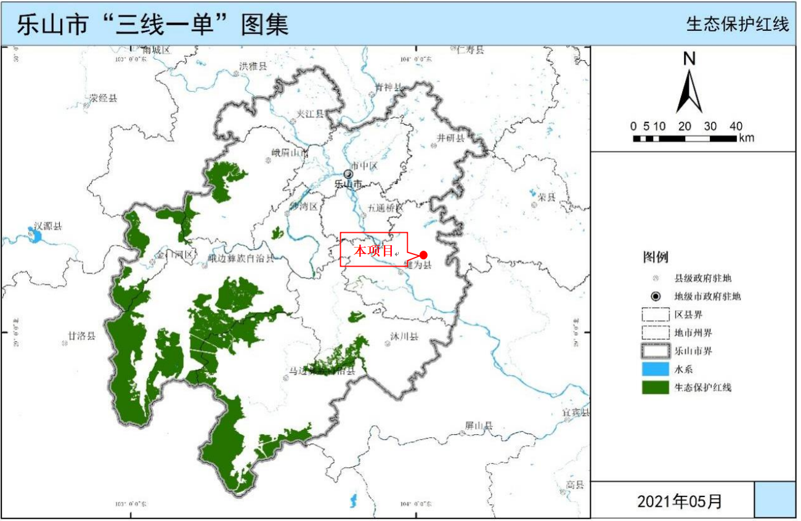  图1-1 与乐山市生态保护红线相对位置图  由上图可知，本项目不在乐山市生态红线范围内。  （2）环境质量底线  大气：根据2025年1月乐山市生态环境保护委员会办公室发布的《关于2024年第四季度及全年环境空气质量、水环境质量情况的通报》中犍为县2024年空气质量数据，项目所在区域环境空气质量满足《环境空气质量标准》（GB3095-2012）及其修改清单中二级标准，属于达标区。  地表水：根据2025年1月乐山市生态环境保护委员会办公室发布的《关于2024年第四季度及全年环境空气质量、水环境质量情况的通报》中犍为县2024年岷江月波断面地表水数据，其水质符合《地表水环境质量标准》（GB3838-2002）Ⅲ类标准，水质状况良好。  声环境：根据四川蜀环环境检测有限责任公司于2024年12月6日对项目厂界及周边声环境保护目标处声环境质量的检测结果，其声环境检测结果满足《声环境质量标准》（GB3096-2008）2类标准要求。  本项目在各项环保措施正常运行时，污染物均能达标排放，对各环境要素的影响较小，不会改变各环境要素的环境质量现状级别/类别，符合环境质量底线要求。  （3）资源利用上线  本项目不使用高污染能源，在运营过程中消耗一定量的水、电、天然气资源，均为清洁能源，由当地市政供给，消耗量相对于区域资源利用总量较小，符合资源利用上线要求。  （4）生态环境准入清单  本项目属于《产业结构调整指导目录（2024年本）》中鼓励类项目，位于犍为县玉屏镇玉屏村1组，对照《长江经济带发展负面清单指南（试行，2022年版）》（长江办〔2022〕7号）、《四川省、重庆市长江经济带发展负面清单实施细则（试行，2022年版）》（川长江办〔2022〕17号）、《四川省国家重点生态功能区产业准入负面清单第一批（试行）》和《四川省重点生态功能区产业准入负面清单第二批（试行）》的内容，项目不属于其中规定的准入负面清单。  7.2 与乐山市生态环境分区管控方案符合性分析  本项目位于四川省乐山市犍为县玉屏镇玉屏村1组，根据《乐山市人民政府关于印发乐山市生态环境分区管控方案（2023年版）的通知》（乐府发〔2024〕10号），项目所在区域属于城镇重点管控单元。本项目建设与文件提出的区县总体生态环境管控要求符合性分析见下表：  表1-7 与乐府发〔2024〕10号文件符合性分析  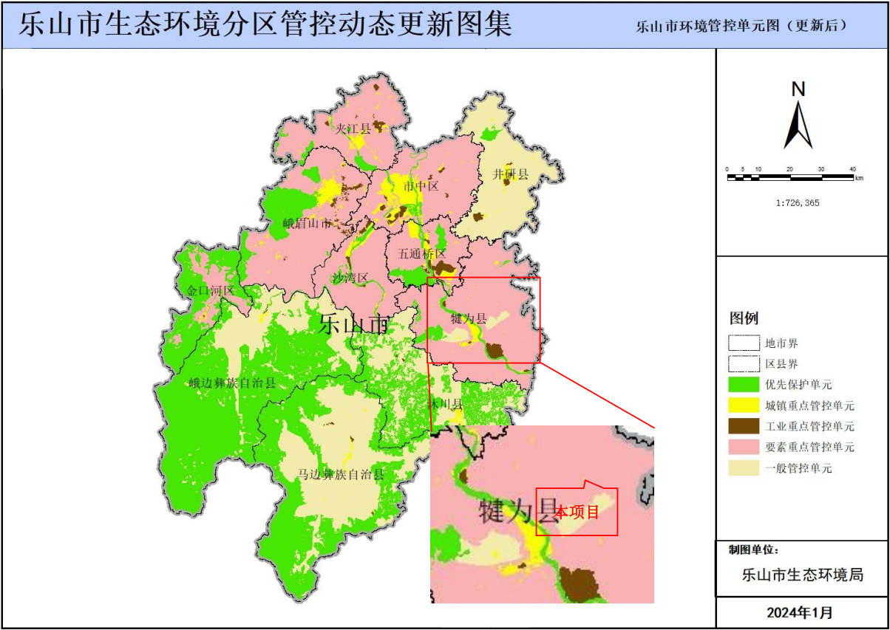  图1-2 与乐山市环境管控单元位置关系图  综上，项目在落实各环保要求的前提下，对周围环境影响较小，符合《乐山市人民政府关于印发乐山市生态环境分区管控方案（2023年版）的通知》（乐府发〔2024〕10号）相关要求。  7.3 与所属管控单元符合性分析  四川省生态环境厅办公室于2021年12月27日印发了《环评“三线一单”符合性分析技术要点（试行）》（川环办函〔2021〕469号），本次评价对照《环评“三线一单”符合性分析技术要点（试行）》相关要求，根据四川省政务服务网－四川省生态环境厅－生态环境分区管控符合性分析（网址：https://www.sczwfw.gov  .cn/tftb/jmopenpub/jmopen_files/webapp/html5/sxydctfx/index.html?areaCode=510000000000），项目相关分析如下：  （1）概述  该项目涉及环境管控单元5个，涉及管控单元见下表。  表1-8 本项目涉及环境管控单元一览表  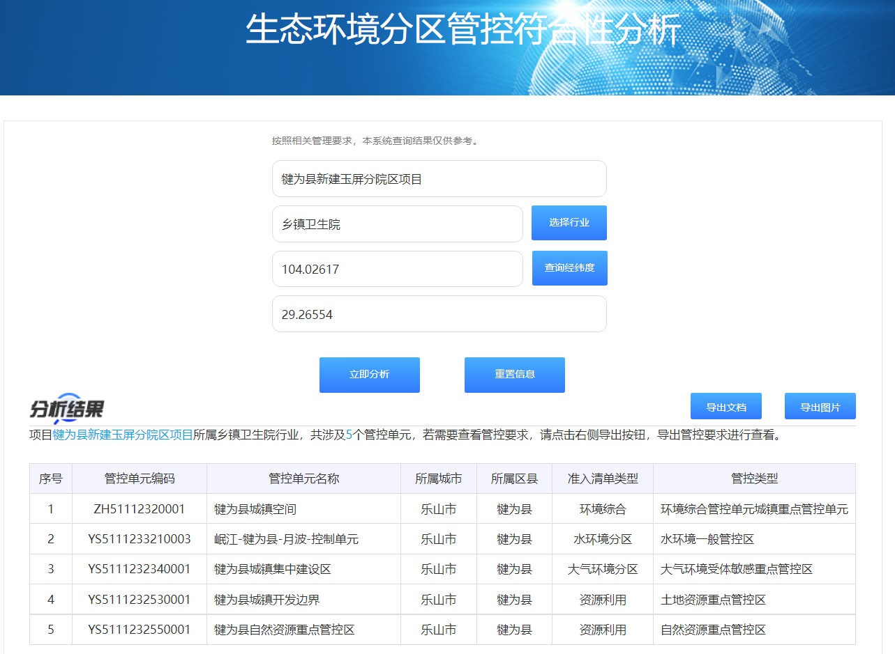  图1-3 “三线一单”系统管控分区识别结果  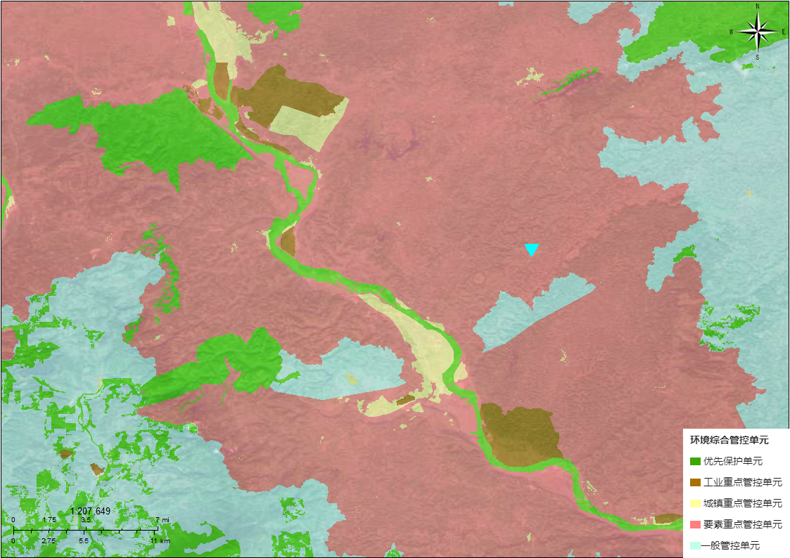  图1-4 与环境综合管控单元的位置关系图  （2）生态环境准入清单  本项目生态环境准入清单符合性分析见下表。
  文件要求 | 本项目情况 | 符合性
  地形规整，工程地质和水文地质条件较好，远离地震断裂带。 | 项目区工程地质和水文地质条件较好，远离地震断裂带；周边为玉屏场镇，市政基础设施完善没交通便利，无污染型企业分布，不涉及易燃、易爆物品的生产和贮存区、高压线路及其设施。 | 符合
  市政基础设施完善，交通便利。 |  | 符合
  环境安静，应远离污染源。 |  | 符合
  远离易燃、易爆物品的生产和贮存区、高压线路及其设施。不宜紧邻噪声源、震动源和电磁场等区域。 |  | 符合
  文件  名称 | 文件要求 | 本项目情况 | 符合性
  《医院污水处理工程技术规范》（HJ2029-2013） | 医院污水处理构筑物应采取防腐蚀、防渗漏、防冻等技术措施，各种构筑物宜加盖密闭，并设通气装置。 | 项目污水处理设施按要求采取了防腐蚀、防渗漏、防冻等技术措施，并加盖封闭，设置通气装置，定期喷洒除臭剂。 | 符合
  《医院污水处理工程技术规范》（HJ2029-2013） | 医院污水处理工程污染物排放应满足GB18466和地方污染物排放标准的有关要求。 | 项目废水经污水处理设施处理达《医疗机构水污染物排放标准》（GB18466-2005）表2预处理标准和《污水排入城镇下水道水质标准》（GB/T31962-2015）中B级标准后，排入玉屏污水处理站。 | 符合
  《医院污水处理工程技术规范》（HJ2029-2013） | 医院污水处理过程产生的污泥、废渣的堆放应符合《医疗废物集中处置技术规范》HJ/T177-2005及HJ/T276-2006的有关规定。渗出液、沥下液应收集并返回调节池。 | 项目按要求对污水处理过程产生的污泥、废渣进行堆放，渗出液、沥下液收集并返回调节池。 | 符合
  《医院污水处理工程技术规范》（HJ2029-2013） | 医院污水处理工程以采用低噪声设备和采取隔音为主的控制措施，辅以消声、隔振、吸音等综合噪声治理措施。医院污水处理工程厂界噪声应符合GB3096和GB12348的规定，建筑物内部设施噪声源控制应符合GBJ87中的有关规定。 | 项目噪声主要为水泵等设备设施运行时产生的机械噪声，采用减振、隔声等措施进行治理，场界噪声可满足《工业企业厂界环境噪声排放标准》（GB12348-2008）2类标准。 | 符合
  《医院污水处理工程技术规范》（HJ2029-2013） | 医院污水处理工程与病房、居民区等建筑物之间应设绿化防护带或隔离带，以减少臭气和噪音对病人或居民的干扰。 | 医院各处设置有绿化防护带，可有效减少臭气、噪音对病人的干扰。 | 符合
  文件  名称 | 文件要求 | 本项目情况 | 符合性
  关于印发《医疗机构废弃物综合治理工作方案》的通知（国卫医发〔2020〕3号） | 进一步明确处置要求。医疗机构按照《医疗废物分类目录》等要求制定具体的分类收集清单。严格落实危险废物申报登记和管理计划备案要求，依法向生态环境部门申报医疗废物的种类、产生量、流向、贮存和处置等情况。严禁混合医疗废物、生活垃圾和输液瓶（袋），严禁混放各类医疗废物。规范医疗废物贮存场所（设施）管理，不得露天存放。及时告知并将医疗废物交由有危险废物经营许可证的集中处置单位，执行转移联单并做好交接登记，资料保存不少于3年。 | 1、本项目按照《医疗废物分类目录》等要求制定具体的分类收集清单；要求项目向生态环境部门申报医疗废物的种类、产生量、流向、贮存和处置等情况；本项目设置有1间医废暂存间（10m²）对医疗废物进行临时分类暂存，每隔一天交至犍为县玉津镇卫生院，统一交由资质单位处置，执行转移联单并做好交接登记，资料保存不少于5年。  2、生活垃圾与医疗废物分类收集，生活垃圾收集后由环卫部门统一清运处置。 | 符合
  关于印发《医疗机构废弃物综合治理工作方案》的通知（国卫医发〔2020〕3号） | 医疗机构要严格落实生活垃圾分类管理有关政策，将非传染病患者或家属在就诊过程中产生的生活垃圾，以及医疗机构职工非医疗活动产生的生活垃圾，与医疗活动中产生的医疗废物、输液瓶（袋）等区别管理。做好医疗机构生活垃圾的接收、运输和处理工作。 |  | 符合
  文件  名称 | 文件要求 | 本项目情况 | 符合性
  《医疗废物管理条例》 | 医疗卫生机构和医疗废物集中处置单位，应当制定与医疗废物安全处置有关的规章制度和在发生意外事故时的应急方案；设置监控部门或者专（兼）职人员，负责检查、督促、落实本单位医疗废物的管理工作，防止违反本条例的行为发生。 | 1、本项目设置有1间医废暂存间（10m²）对医疗废物进行临时分类暂存，每隔一天交至犍为县玉津镇卫生院，统一交由资质单位处置，并制定专门的管理制度并将制度上墙，设置专人进行管理及台账的记录。积极开展突发环境事件应急预案编制工作。  2、本项目按要求对医疗废物进行登记，资料保存不少于5年。  3、医废暂存间规范设置，重点防渗。  4、生活垃圾与医疗废物分类收集，生活垃圾收集后由环卫部门统一清运处置。  5、医疗废物分类收集暂存，安排专人管理，收集设施设置明显的警示标识和说明，医疗废物暂时贮存的时间不超过2天。  6、项目废水经污水处理设施处理达《医疗机构水污染物排放标准》（GB18466-2005）表2预处理标准和《污水排入城镇下水道水质标准》（GB/T31962-2015）中B级标准后，排入玉屏污水处理站。 | 符合
  《医疗废物管理条例》 | 医疗卫生机构和医疗废物集中处置单位，应当对医疗废物进行登记，登记内容应当包括医疗废物的来源、种类、重量或者数量、交接时间、处置方法、最终去向以及经办人签名等项目。登记资  料至少保存3年。 |  | 符合
  《医疗废物管理条例》 | 医疗卫生机构和医疗废物集中处置单位，应当采取有效措施，防止医疗废物流失、泄漏、扩散。 |  | 符合
  《医疗废物管理条例》 | 禁止任何单位和个人转让、买卖医疗废物。禁止在运送过程中丢弃医疗废物；禁止在非贮存地点倾倒堆放医疗废物或者将医疗废物混入其他废物和生活垃圾。 |  | 符合
  《医疗废物管理条例》 | 禁止邮寄医疗废物。禁止通过铁路、航空运输医疗废物。 |  | 符合
  《医疗废物管理条例》 | 医疗卫生机构应当及时收集本单位产生的医疗废物，并按照类别分置于防渗漏、防锐器穿透的专用包装物或者密闭的容器内。医疗废物专用包装物、容器，应当有明显的警示标识和警示说明。 |  | 符合
  《医疗废物管理条例》 | 医疗卫生机构应当建立医疗废物的暂时贮存设施、设备，不得露天存放医疗废物：医疗废物暂时贮存的时间不得超过2天。 |  | 符合
  《医疗废物管理条例》 | 医疗卫生机构产生的污水、传染病病人或者疑似传染病病人的排泄物，应当按照国家规定严格消毒；达到国家规定的排放标准后，方可排入污水处理系统。 |  | 符合
  文件  名称 | 文件要求 | 本项目情况 | 符合性
  《医疗卫生机构医疗废物管理办法》（中华人民共和国卫生部令第36号） | 医疗卫生机构对医疗废物的管理职责：医疗卫生机构应当依据国家有关法律、行政法规、部门规章和规范性文件的规定，制定并落实医疗废物管理的规章制度、工作流程和要求、有关人员的工作职责及发生医疗卫生机构内医疗废物流失、泄漏、扩散和意外事故的应急方案。……医疗卫生机构应当设置负责医疗废物管理的监控部门或者专（兼）职人员。……医疗卫生机构应当根据医疗废物分类收集、运送、暂时贮存及机构内处置过程中所需要的专业技术、职业卫生安全防护和紧急处理知识等，制订相关工作人员的培训计划并组织实施。 | 1、本项目设置有1间医废暂存间（10m²）对医疗废物进行临时分类暂存，每隔一天交至犍为县玉津镇卫生院，统一交由资质单位处置，并制定专门的管理制度并将制度上墙，设置专人进行管理及台账的记录。  2、本项目医疗废物按要求分类收集暂存，安排专人管理，收集设施设置明显的警示标识和说明，医疗废物暂时贮存的时间不超过2天。  3、按要求对医疗废物进行登记，资料保存不少于5年。  4、医废暂存间规范设置，重点防渗。 | 符合
  《医疗卫生机构医疗废物管理办法》（中华人民共和国卫生部令第36号） | 分类收集、运送与暂时贮存：医疗卫生机构应当按照以下要求，及时分类收集医疗废物：(一)根据医疗废物的类别，将医疗废物分置于符合《医疗废物专用包装物、容器的标准和警示标识的规定》的包装物或者容器内；(二)在盛装医疗废物前，应当对医疗废物包装物或者容器进行认真检查，确保无破损、渗漏和其他缺陷；(三)感染性废物、病理性废物、损伤性废物、药物性废物及化学性废物不能混合收集。少量的药物性废物可以混入感染性废物，但应当在标签上注明；(四)废弃的麻醉、精神、放射性、毒性等药品及其相关的废物的管理，依照有关法律、行政法规和国家有关规定、标准执行；(五)化学性废物中批量的废化学试剂、废消毒剂应当交由专门机构处置；(六)批量的含有汞的体温计、血压计等医疗器具报废时，应当交由专门机构处置；(七)医疗废物中病原体的培养基、标本和菌种、毒种保存液等高危险废物，应当首先在产生地点进行压力蒸汽灭菌或者化学消毒处理，然后按感染性废物收集处理；(八)隔离的传染病病人或者疑似传染病病人产生的具有传染性的排泄物，应当按照国家规定严格消毒，达到国家规定的排放标准后方可排入污水处理系统；(九)隔离的传染病病人或者疑似传染病病人产生的医疗废物应当使用双层包装物，并及时密封；(十)放入包装物或者容器内的感染性废物、病理性废物、损伤性废物不得取出。  医疗卫生机构内医疗废物产生地点应当有医疗废物分类收集方法的示意图或者文字说明。……盛装医疗废物的每个包装物、容器外表面应当有警示标识，在每个包装物、容器上应当系中文标签，中文标签的内容应当包括：医疗废物产生单位、产生日期、类别及需要的特别说明等。……医疗卫生机构应当建立医疗废物暂时贮存设施、设备，不得露天存放医疗废物；医疗废物暂时贮存的时间不得超过2天。……医疗卫生机构应当对医疗废物进行登记，登记内容应当包括医疗废物的来源、种类、重量或者数量、交接时间、最终去向以及经办人签名等项目。登记资料至少保存3年。 |  | 符合
  区域 | 乐府发〔2024〕10号 | 本项目 | 符合性
  乐山市总体生态环境管控要求 | 1.对化工、钢铁、水泥、陶瓷、造纸、铁合金、砖瓦等重点行业提出严格资源环境绩效水平要求。 | 本项目不属于以上重点行业。 | 符合
  乐山市总体生态环境管控要求 | 2.禁止在长江干支流岸线一公里范围内新建、扩建化工园区和化工项目；鼓励现有化工企业逐步搬入合规园区。 | 本项目不属于化工项目。 | 符合
  乐山市总体生态环境管控要求 | 3.按照工业总体布局，推进城区以及布局不合理的高排放、高能耗企业“退城入园”，引导企业在搬迁改造中压减低端、低效、负效产能。 | 本项目不属于高排放、高耗能企业。 | 符合
  乐山市总体生态环境管控要求 | 4.严格控制高排放、高能耗项目准入；严格执行能源消费总量和强度双控制度；严格执行煤炭消费总量控制要求。 | 本项目不属于高排放、高耗能企业，不使用煤炭资源。 | 符合
  乐山市总体生态环境管控要求 | 5.引进项目应符合园区规划环评和区域产业准入清单要求。 | 项目符合犍为县“十四五”卫生健康发展规划。 | 符合
  乐山市总体生态环境管控要求 | 6.深化成都平原、川南、川东北地区大气污染联防联控工作机制，加强川渝地区联防联控。强化重污染天气区域应急联动机制，深化区域重污染天气联合应对。 | 本项目废气主要为污水处理站恶臭、医废暂存间异味等。污水处理设施为一体化装置，加盖封闭，仅留通气检查口，通过定期喷洒除臭剂，加强污水处理站周边绿化等措施，减小恶臭气体对周边环境的影响；定期对医废暂存间进行清洁消毒，确保医疗废物暂时贮存的时间不超过2天。 | 符合
  乐山市总体生态环境管控要求 | 7.现有处理规模大于1000吨/日的城镇生活污水处理厂，以及存栏量≥300头猪、粪污经处理后向环境排放的畜禽养殖场，应执行《四川省岷江、沱江流域水污染物排放标准》（DB51/2311—2016）相关要求。 | 本项目不涉及。 | 符合
  乐山市总体生态环境管控要求 | 8.市中区、五通桥区、沙湾区、犍为县、井研县、夹江县、峨眉山市的现有企业执行相应行业以及锅炉大气污染物排放标准中颗粒物、二氧化硫、氮氧化物和挥发性有机物特别排放限值和特别控制要求。全市燃煤锅炉稳定达到超低排放限值要求，烟粉尘低于10毫克/立方米，二氧化硫低于35毫克/立方米，氮氧化物低于50毫克/立方米。 | 本项目不涉及锅炉。 | 符合
  乐山市总体生态环境管控要求 | 9.严禁新增钢铁、电力、水泥、玻璃、砖瓦、陶瓷、焦化、电解铝、有色等重点行业大气污染物排放。持续推进水泥、陶瓷、砖瓦、铸造、铁合金、钢铁等行业大气污染深度治理，深入推进颗粒物、二氧化硫、氮氧化物和挥发性有机物治理，持续推进陶瓷行业（喷雾干燥塔）清洁能源改造工程，加快推进五通桥涉氨排放化工企业氨排放治理。 | 本项目不属于以上重点行业。 | 符合
  犍为县总体生态环境管控要求 | 1.禁止在长江干支流岸线一公里范围内新建、扩建化工园区和化工项目。 | 本项目不属于化工项目。 | 符合
  犍为县总体生态环境管控要求 | 2.优化调整工业布局，推动生产性企业向犍为工业新基地集中集聚发展；加快园区外企业“退城入园”。 | 本项目为乡镇卫生院建设，不属于生产性企业。 | 符合
  犍为县总体生态环境管控要求 | 3.加强区域大气污染治理，推进水泥、火电等重点行业废气深度治理。 | 本项目不属于重点行业。 | 符合
  犍为县总体生态环境管控要求 | 4.加强岷江水生态环境保护，严控岷江干流总磷排放量，新增涉磷排放项目执行减量削减要求；严格控制新增涉一类重金属排放项目。 | 本项目污水间接排放，不排放一类重金属污染物。 | 符合
  犍为县总体生态环境管控要求 | 5.纸浆造纸执行严格资源环境绩效水平要求；加强城乡生态环境保护基础设施建设。 | 本项目不属于造纸行业。 | 符合
  犍为县总体生态环境管控要求 | 6.合理布局畜禽养殖，推进畜禽粪污无害化、资源化综合利用。 | 本项目不属于畜禽养殖行业。 | 符合
  环境管控单元编码 | 环境管控单元名称 | 所属城市 | 所属区县 | 准入清单类型 | 管控类型
  YS5111232340001 | 犍为县城镇集中建设区 | 乐山市 | 犍为县 | 大气环境管控分区 | 大气环境受体敏感重点管控区
  YS5111232530001 | 犍为县城镇开发边界 | 乐山市 | 犍为县 | 资源管控分区 | 土地资源重点管控区
  YS5111232550001 | 犍为县自然资源重点管控区 | 乐山市 | 犍为县 | 资源管控分区 | 自然资源重点管控区
  YS5111233210003 | 岷江-犍为县-月波-控制单元 | 乐山市 | 犍为县 | 水环境管控分区 | 水环境一般管控区
  ZH51112320001 | 犍为县城镇空间 | 乐山市 | 犍为县 | 环境综合管控单元 | 环境综合管控单元城镇重点管控单元

表1-9 本项目生态环境准入清单符合性分析一览表
环境管控单元编码 | 环境管控单元名称 | 乐山市普适性清单 | 管控类别 | 单元特性管控要求 | 本项目情况 | 符合性
YS5111232340001 | 犍为县城镇集中建设区 | 空间布局约束：  禁止开发建设活动的要求  暂无  限制开发建设活动的要求  暂无  不符合空间布局要求活动的退出要求  暂无  其他空间布局约束要求  暂无  污染物排放管控：  允许排放量要求  暂无  现有源提标升级改造  暂无  其他污染物排放管控要求  暂无  环境风险防控：  联防联控要求  暂无  其他环境风险防控要求  暂无  资源开发利用效率要求：  水资源利用总量要求  暂无  地下水开采要求  暂无  能源利用总量及效率要求  暂无  禁燃区要求  暂无  其他资源利用效率要求  暂无 | 空间布局约束 | 禁止开发建设活动的要求  /  限制开发建设活动的要求  /  允许开发建设活动的要求  /  不符合空间布局要求活动的退出要求  /  其他空间布局约束要求  / | / | /
YS5111232340001 | 犍为县城镇集中建设区 |  | 污染物排放管控 | 大气环境质量执行标准  《环境空气质量标准》（GB3095-2012）：二级  区域大气污染物削减/替代要求  /  燃煤和其他能源大气污染控制要求  /  工业废气污染控制要求  /  机动车船大气污染控制要求  1、加大交通运输结构优化调整力度，推动“公转铁”“公转水”和多式联运，推广节能和新能源车辆。到2025年，货运水运占比增加67%。  2、乐山市2024年12月前，城市建成区新增或更新的环卫（清扫车和洒水车）、邮政、城市物流配送车辆，新能源车比例达到80%；城市建成区新增及更新的公交、出租汽车中，新能源和清洁能源车比例不低于80%；党政机关、事业单位和群团组织新增及更新车辆，新能源车辆比例原则上不低于30%。  扬尘污染控制要求  乐山市城市主要道路“水洗机扫”全覆盖，城市及县城建成区主干道机扫率达到100%。持续实行道路扬尘“以克论净”月通报考核，主城区及周边道路扬尘清扫量10≤10克/平方米，重点区域各类道路（公路）扬尘清扫量≤20克/平方米。。  农业生产经营活动大气污染控制要求  /  重点行业企业专项治理要求  /  其他大气污染物排放管控要求  有序开展城市生活源VOCs污染防治，全面推广房屋建筑和市政工程涉VOCs工序环节使用低VOCs含量涂料和胶粘剂；推进加油站按照《四川省加油站大气污染排放标准》要求安装油气处理装置 | 1、区域环境空气质量执行《环境空气质量标准》（GB3095-2012）及其修改清单二级标准。  2、本项目为乡镇卫生院建设，不属于重点行业企业，不涉及VOCs。 | 符合
YS5111232340001 | 犍为县城镇集中建设区 |  | 环境风险防控 | / | / | /
YS5111232340001 | 犍为县城镇集中建设区 |  | 资源开发效率要求 | / | / | /
YS5111232530001 | 犍为县城镇开发边界 |  | 空间布局约束 | 1.以城镇开发建设现状为基础，综合考虑资源承载能力、人口分布、经济布局、城乡统筹、城镇无序蔓延科学预留一定比例的留白区，为未来发展留有开发空间城镇建设和发展不得违法违规侵占河道、湖面、滩地2.城镇开发边界调整报国土空间规划原审批机关审批 | 项目拟建地块为医卫慈善用地，符合地方规划。 | 符合
YS5111232530001 | 犍为县城镇开发边界 |  | 污染物排放管控 | / | / | /
YS5111232530001 | 犍为县城镇开发边界 |  | 环境风险防控 | / | / | /
YS5111232530001 | 犍为县城镇开发边界 |  | 资源开发效率要求 | 土地资源开发效率要求  土地资源开发利用量不得超过土地资源利用上线控制性指标。  能源资源开发效率要求  其他资源开发效率要求 | 项目拟建地块为医卫慈善用地，符合地方规划。 | 符合
YS5111232550001 | 犍为县自然资源重点管控区 |  | 空间布局约束 | / | / | /
YS5111232550001 | 犍为县自然资源重点管控区 |  | 污染物排放管控 | / | / | /
YS5111232550001 | 犍为县自然资源重点管控区 |  | 环境风险防控 | / | / | /
YS5111232550001 | 犍为县自然资源重点管控区 |  | 资源开发效率要求 | 土地资源开发效率要求  能源资源开发效率要求  其他资源开发效率要求 | 项目拟建地块为医卫慈善用地，符合地方规划。 | 符合
YS5111233210003 | 岷江-犍为县-月波-控制单元 |  | 空间布局约束 | 禁止开发建设活动的要求  不再新建、改扩建开采规模在50万吨/年以下的磷矿，不再新建露天磷矿  限制开发建设活动的要求  允许开发建设活动的要求  不符合空间布局要求活动的退出要求  其他空间布局约束要求 | 本项目为乡镇卫生院建设，不属于禁止开发建设活动。 | 符合
YS5111233210003 | 岷江-犍为县-月波-控制单元 |  | 污染物排放管控 | 城镇污水污染控制措施要求  1、持续推进环保基础设施补短板，完善污水收集处理系统。2、保障乡镇污水收集处理设施顺畅运行。3、推进污水直排口排查与整治，落实“一口一策”整改措施。  工业废水污染控制措施要求  1、落实主要污染物排放总量指标控制要求，加强入河排污口登记、审批和监督管理。2、强化流域内工业点源、规模化畜禽养殖场运行监管，避免偷排、漏排。  农业面源水污染控制措施要求  1、推进农村污染治理，稳步农村污水处理设施建设，适当预留发展空间，宜集中则集中，宜分散则分散。大力推进农村生活垃圾就地分类减量 和资源化利用，因地制宜选择农村生活垃圾治理模式。严格做好“农家乐”、种植采摘园等范围内的生活及农产品产生污水及垃圾治理。2、以环境承载能力为约束，合理规划水产养殖空间及规模；推进水产生态健康养殖，加强渔业生产过程中抗菌药物使用管控。推进水产养殖治理，水产养殖废水应处理达到《四川省水产养殖业水污染物排放标准》后排放；实施池塘标准化改造，完善循环水和进排水处理设施；推进养殖尾水节水减排。3、以环境承载能力为约束，合理规划畜禽养殖空间及规模；推进畜禽粪污分类处置，根据排放去向或利用方式的不同执行相应的标准规范。不断提高畜禽养殖粪污资源化利用率及利用水平；设有污水排放口的规模化畜禽养殖场应当依法申领排污许可证。4、推进化肥、农药使用量“零增长”，逐步推进农田径流拦截及治理。  船舶港口水污染控制措施要求  饮用水水源和其它特殊水体保护要求 | 项目废水经污水处理设施处理达《医疗机构水污染物排放标准》（GB18466-2005）表2预处理标准和《污水排入城镇下水道水质标准》（GB/T31962-2015）中B级标准后，排入玉屏污水处理站，不直接排水。 | 符合
YS5111233210003 | 岷江-犍为县-月波-控制单元 |  | 环境风险防控 | 进一步完善工业企业和矿山环境风险防范和管理体系建设，开展企业风险隐患排查与风险评估，增强企业的环境风险意识，守住环境安全底线。落实“一河一策一图”风险管理和应急响应方案，提升风险应急管理水平。 | 积极开展突发环境事件应急预案编制工作。 | 符合
YS5111233210003 | 岷江-犍为县-月波-控制单元 |  | 资源开发效率要求 | 强化种植业节水；推进农村污水分质资源化利用。 | 项目不涉及。 | 符合
ZH51112320001 | 犍为县城镇空间 | 空间布局约束：  禁止开发建设活动的要求  （1）原则上禁止新建生产性企业，经论证与周边环境相容的涉及民生的工业企业除外；  （2）禁止在长江干支流岸线1公里范围内新建、扩建化工园区和化工项目；禁止在长江重要支流岸线一公里范围内新建、改建、扩建尾矿库（以提升安全、生态环境保护水平为目的的改建除外）；  （3）禁止在居民区、学校、医疗和养老机构等周边新建有色金属冶炼、焦化、化工、铅蓄电池制造等行业企业。严禁在人口聚集区新建涉及重金属排放的项目；  （4）禁止在长江流域禁止采砂区和禁止采砂期从事采砂活动。  限制开发建设活动的要求  （1）严格控制在城镇空间范围内新布设工业园区。若新布局工业园区，应符合乐山市国土空间规划，并结合区域环境特点、三线成果、园区产业类别，充分论证选址的环境合理性；  （2）长江流域河道采砂应当依法取得国务院水行政主管部门有关流域管理机构或者县级以上地方人民政府水行政主管部门的许可。严格控制采砂区域、采砂总量和采砂区域内的采砂船舶数量。  （3）对不符合国土空间规划的现有工业企业，污染物排放总量及环境风险水平只降不增，引导企业适时搬迁进入对口园区。  不符合空间布局要求活动的退出要求  （1）长江主要支流重点管控岸线：按照长江干线非法码头治理标准和生态保护红线管控等要求，持续开展长江主要支流非法码头整治；  （2）加快城市建成区重污染企业搬迁改造或关闭退出，推动实施一批重污染企业搬迁工程；大气污染防治重点区域城市钢铁企业要切实采取彻底关停、转型发展、就地改造、域外搬迁等方式转型升级；  （3）长江干流及主要支流岸线延伸至陆域200米范围内基本消除畜禽养殖场（小区）。  （4）加快现有高污染或高风险产品生产化学品企业“退城入园”进度，逐步退出环境敏感区。  其他空间布局约束要求  （1）长江干流及主要支流重点管控岸线：加强滨水岸线管控，以生态保护为主基调，加快推进生态修复工作进程；  （2）加大交通运输结构优化调整力度，推动“公转铁”“公转水”和多式联运，推广节能和新能源车辆。到2025年，货运水运占比增加67%。  污染物排放管控：  允许排放量要求  （1）上一年度水环境质量未完成目标的，新建排放水污染的建设项目按照总量管控要求进行倍量削减替代；  （2）对新建排放二氧化硫、氮氧化物、工业烟粉尘和挥发性有机物的项目实施现役源2倍削减替代；  （3）岷江干流及其支流执行总磷排放减量置换；  （4）水质超标的水功能区，应当实施更严格的污染物排放总量削减要求。  现有源提标升级改造  （1）现有及新建处理规模大于1000吨/日的城镇生活污水处理厂执行《四川省岷江、沱江流域水污染物排放标准》（DB51 /2311-2016）；  （2）市中区、五通桥区、沙湾区、犍为县、井研县、峨眉山市、夹江县属大气污染重点区域，执行大气污染物排放特别限值和特别管控要求；  （3）全市燃煤锅炉稳定达到超低排放限值要求，烟粉尘低于10毫克/立方米，二氧化硫低于35毫克/立方米，氮氧化物低于50毫克/立方米。  全面落实各类施工工地扬尘防控措施，重点、重大项目工地实现视频监控、可吸入颗粒物（PM10）在线监测全覆盖。  有序开展城市生活源VOCs污染防治；全面推广房屋建筑和市政工程涉VOCs工序环节使用低VOCs含量涂料和胶粘剂；推进加油站按照《四川省加油站大气污染排放标准》要求安装油气处理装置。  加大新能源汽车在城市公交、出租汽车、城市配送、邮政快递、机场、铁路货场、重点地区港口等领域应用，地级以上城市清洁能源汽车在公共领域使用率显著提升，设区的市城市公交车基本实现新能源化。  其他污染物排放管控要求  （1）到2030年，城市污水处理率达到100%；  （2）加快城市污水处理厂提标改造，推进人工湿地等深度处理设施配套建设，进一步降低人口密集区污染入河负荷；  （3）严格执行《关于实施第六阶段机动车排放标准的通告》、《四川省机动车和非道路移动机械排气污染防治办法》。加快淘汰老旧车辆。严禁排放不达标车辆跨区域转移，鼓励、引导老旧车等高排放车辆提前报废更新。开展非道路移动机械污染整治。推进不达标工程机械清洁化改造和淘汰；  （4）深化扬尘污染治理。建筑施工工地全部做到工地周边围挡、物料堆放覆盖、土方开挖湿法作业、路面硬化、出入车辆清洗、渣土车辆密闭运输“六个百分之百”。施工场地全部安装高空作业雾炮和围挡喷淋装置、在线监测和视频监控设备，监测数据与市、县主管部门联网。严格堆场规范化全封闭管理；  （5）强化挥发性有机物整治。全面淘汰开启式干洗机；推广使用符合环保要求的建筑涂料、油墨、木器涂料、胶黏剂等产品；全面推广汽修行业使用低挥发性涂料，采用高效涂装工艺，完善有机废气收集和处理系统，取缔露天和敞开式汽修喷涂作业；全面推进储油库、油罐车、加油站油气回收改造，回收率提高到80%以上；开展餐饮、食堂、露天烧烤专项整治；  （6）到2023年底，市级城市污泥无害化处置率达92%、县级城市达85%。到2030年，城市生活垃圾无害化处置率达100%，工业固体废弃物综合利用率达100%，危废处理率100%。  （7）新建噪声敏感建筑物时，建设单位应全面执行绿色建筑标准，合理确定建筑物与交通干线等的防噪声距离，落实隔声减噪措施。  （8）已竣工交付使用的住宅楼、商铺、办公楼等建筑物不得在午、夜间进行产噪装修作业，在其他时间进行装修作业的，应当采取噪声防治措施。  （9）乐山市2024年12月前，城市建成区新增或更新的环卫（清扫车和洒水车）、邮政、城市物流配送车辆，新能源车比例达到80%；城市建成区新增及更新的公交、出租汽车中，新能源和清洁能源车比例不低于80%；党政机关、事业单位和群团组织新增及更新车辆，新能源车辆比例原则上不低于30%。  （10）乐山市城市主要道路“水洗机扫”全覆盖，城市及县城建成区主干道机扫率达到100%。持续实行道路扬尘“以克论净”月通报考核，主城区及周边道路扬尘清扫量≤10克/平方米，重点区域各类道路（公路）扬尘清扫量≤20克/平方米。  （11）乐山市2023年12月前，推进中心城区国控站点周边10km砖瓦企业无组织排放、隧道窑烟超低排放改造，排放标准达到颗粒物≤10mg/m³、二氧化硫≤35mg/m³、氮氧化物≤50mg/m³。2024年12月底前，完成对南、西部“战区”域范围内峨胜水泥、德胜水泥、永祥新材料等8家水泥企业超低排放改造，排放标准达到颗粒物≤10 mg/m³、二氧化硫≤35mg/m³、氮氧化物≤50mg/m³；完成市中区、沙湾区、井研县和峨眉山市42家铸造行业企业电炉烟气深度治理，排放标准达到颗粒物≤15mg/m³，重点整治无组织排放治理及炉窑烟气治理，实现煤粉、膨润土、硅砂等粉状物料应袋装或罐装，并储存于半封储库、堆棚及以上措施，易产生粉尘部位（浇铸、打磨等工序)必须安装二次除尘设施，做到应装尽装，并确保二次除尘设施正常运行。2024年8月前，推进年产能在150万平方米以上的陶瓷企业喷雾干燥工序使用天然气或完成深度治理，排放标准达到颗粒物≤l5mg/m³、二氧化硫≤30mg/m³、氮氧化物≤80mg/m³、氨逃逸≤8mg/Nm³的标准；推进东、北部“战区”年产能在150万平方米以上的重点陶瓷企业完成超低排放改造，轮道窑全部安装完成SCR脱硝设施，并稳定运行，排放标准达到颗粒物≤10mg/m3、二氧化硫≤30mg/m³、氮氧化物≤80mg/m³。  环境风险防控：  联防联控要求  /  其他环境风险防控要求  （1）现有涉及五类重金属的企业，严控污染物排放，限时整治或搬迁；  （2）对拟收回土地使用权的有色金属矿采选、有色金属冶炼、石油加工、化工、焦化、电镀、制革、天然（页岩）气开采、铅蓄电池、汽车制造、农药、危废处置、电子拆解等行业企业用地，以及用途拟变更为居住和商业、学校、医疗、养老机构等公共设施的上述企业用地，应按相关要求进行土壤环境状况调查评估，符合相应规划用地土壤环境质量要求的地块，方可进入用地程序。  资源开发利用效率要求：  水资源利用总量要求  （1）城镇园林绿化、河湖景观、环境卫生、消防等市政用水应当优先使用再生水、雨水等非常规水源。鼓励园林绿化采用喷灌、微灌等高效节水灌溉方式。洗浴、洗车、游泳场馆等场所应当采用低耗水、循环用水等节水技术、设备和设施。餐饮、娱乐、宾馆等服务型企业应当优先采用节水型器具和设备，逐步淘汰耗水量高的用水器具和设备；  （2）鼓励生活污水再生利用设施建设、鼓励经处理符合使用条件的生活污水用于城市杂用、工业生产、景观用水、河道补水等方面，提高生活污水再生利用效率。  地下水开采要求  /  能源利用总量及效率要求  （1）依据大气污染治理和环境改善的目标，强化区域能源结构优化调整，科学合理地进行分阶段、分区域禁煤；  （2）工业重点管控单元外重点行业新建项目需达到能效标杆水平，现有项目碳排放强度下降率需大于全社会碳排放强度下降率。  禁燃区要求  （1）禁燃区禁止审批（核准、备案）、新建、扩建燃用高污染燃料的锅炉、炉窑等各类燃用高污染燃料的设施；  （2）禁止在高污染燃料禁燃区销售、燃用各类高污染燃料。  其他资源利用效率要求  / | 空间布局约束 | 禁止开发建设活动的要求  执行乐山市城镇重点管控单元普适性总体准入要求  限制开发建设活动的要求  执行乐山市城镇重点管控单元普适性总体准入要求  允许开发建设活动的要求  /  不符合空间布局要求活动的退出要求  执行乐山市城镇重点管控单元普适性总体准入要求  其他空间布局约束要求  / | 本项目为乡镇卫生院建设，不属于生产性企业，拟建地块为医卫慈善用地，符合地方规划，符合乐山市城镇重点管控单元普适性总体准入要求。 | 符合
ZH51112320001 | 犍为县城镇空间 |  | 污染物排放管控 | 现有源提标升级改造  执行乐山市城镇重点管控单元普适性总体准入要求。  新增源等量或倍量替代  执行乐山市城镇重点管控单元普适性总体准入要求。  新增源排放标准限值  /  污染物排放绩效水平准入要求  执行乐山市城镇重点管控单元普适性总体准入要求。  其他污染物排放管控要求 | 项目符合乐山市城镇重点管控单元普适性总体准入要求。 | 符合
ZH51112320001 | 犍为县城镇空间 |  | 环境风险防控 | 严格管控类农用地管控要求  /  安全利用类农用地管控要求  /  污染地块管控要求  /  园区环境风险防控要求  /  企业环境风险防控要求  1、土壤污染重点监管企业应严格执行《中华人民共和国土壤污染防治法》、《工矿用地土壤环境管理办法（试行）》、《四川省工况用地土壤环境管理办法》、《土壤污染防治行动计划四川省工作方案》等要求；  2、其他执行乐山市城镇重点管控单元普适性总体准入要求。  其他环境风险防控要求  执行乐山市城镇重点管控单元普适性总体准入要求。 | 项目拟建地块为医卫慈善用地，符合地方规划。 | 符合
ZH51112320001 | 犍为县城镇空间 |  | 资源开发效率要求 | 水资源利用效率要求  执行乐山市城镇重点管控单元普适性总体准入要求。  地下水开采要求  /  能源利用效率要求  1、禁燃区内禁止销售高污染燃料，禁止新建、扩建燃用高污染燃料的锅炉、炉窑、炉灶等燃烧设施；  2、其他执行乐山市城镇重点管控单元普适性总体准入要求。  其他资源利用效率要求  / | 本项目主要使用水、电、天然气等清洁能源，不涉及高污染燃料使用。 | 符合

二、建设项目工程分析
建设内容 | 1、项目由来  《犍为县国民经济和社会发展第十四个五年规划和二〇三五年远景目标纲要》指出：实施健康中国犍为行动；提高医疗卫生服务水平。优化医疗卫生资源布局，完善基层服务模式，构建布局合理、上下联动、衔接互补的新型医疗服务体系。强化疾病预防控制、妇幼保健、精神卫生、卫生应急等公共卫生服务，提高重大传染病、慢性病、地方病、职业病、艾滋病等防治水平，提升突发公共卫生事件应急处置能力。  玉屏镇现有的医疗设施已无法满足辖区内群众日益增长的就医需求。为提升基层医疗服务能力，推动医疗卫生事业均衡发展，犍为县卫生健康局拟在乐山市犍为县玉屏镇玉屏村1组建设“犍为县新建玉屏分院区项目”。2024年11月11日，建设单位取得犍为县发展和改革局关于《犍为县新建玉屏分院区项目可行性研究报告》的批复（犍发改项目审〔2024〕174号），项目估算总投资1450万元，占地8亩（5333m²），新建门诊综合楼和配套用房（配套食堂、配电房、洗浆房等），设计床位50张，主要诊疗科目为预防保健科、全科医疗科、内科、医院检验科、医学影像科、中医科（内科专业、儿科专业、皮肤科专业、针灸科专业、推拿科专业、康复医学科专业），未涉及牙科、传染病科、大型手术等。  根据《中华人民共和国环境影响评价法》、《建设项目环境保护管理条例》（国务院令第682号令）等有关规定，本项目应进行环境影响评价。对照《建设项目环境影响评价分类管理名录》，本项目属于“四十九、卫生84-108基层医疗服务842—其他（住院床位20张以下的除外）”，应当编制环境影响报告表。为此，犍为县卫生健康局委托四川乐水清山环保技术咨询有限公司（以下简称“我公司”）进行本项目的环境影响评价工作。我公司在接受该项目环境影响报告表编制工作后，积极开展现场踏勘、资料收集、整理工作。在掌握了充分的资料数据基础上，对有关环境现状和可能产生的环境影响进行分析后，按照相关技术导则编制了《犍为县新建玉屏分院区项目环境影响报告表》。  本次评价内容不包含辐射类诊疗项目，若本项目涉及辐射环境影响，建设单位需另行委托有相应资质的单位对辐射环境影响进行单独评价。  2、项目概况  2.1 项目基本情况  项目名称：犍为县新建玉屏分院区项目  建设单位：犍为县卫生健康局  建设地点：乐山市犍为县玉屏镇玉屏村1组  建设性质：新建  占地面积：5333m²  总投资：1450万元  劳动定员及工作制度：医务人员20人，设置食堂、无宿舍，三班制，每班工作8小时，年工作时间365天。  2.2 建设内容及规模  本项目为乡镇卫生院，新建门诊综合楼和配套用房（配套食堂、配电房、洗浆房等），设计床位50张，建成后门诊日最大接待能力约为100人。主要诊疗科目为预防保健科、全科医疗科、内科、医院检验科、医学影像科、中医科（内科专业、儿科专业、皮肤科专业、针灸科专业、推拿科专业、康复医学科专业）。  同时，根据项目设计，本次评价内容情况如下：  （1）本项目不收治传染病人、感染病人和手术病人，不设置传染科和传染病房，门诊时一旦发现异常，立刻转送至传染病医院；  （2）项目不涉及牙科及相应含银汞材料制作；  （3）检验化验室主要检验血糖等基本血常规指标，使用成品试剂，不使用含氰、含铬等重金属检验试剂，无含氰废水、含铬等重金属废水产生；  （4）若本项目涉及辐射环境影响，建设单位需另行委托有相应资质的单位对辐射环境影响进行单独评价，不在本次评价范围内。  项目综合技术经济指标见下表2-1.  表2-1 项目综合技术经济指标表  项目组成情况见下表：  表2-2 项目组成及主要环境问题表  2.3 主要设备清单  表2-3 主要设备一览表  2.4 主要原辅材料及燃料的种类和用量  医疗卫生机构主要的材料是药品及其医疗器具，药品一般是一次性使用的物品，并且具有保质期，不能重复使用和使用过期的药品，本项目所使用的中药不涉及《医疗用毒性药品管理办法》中所列的毒性中药；医疗器具主要有纱布、注射器具等，一般为一次性使用；药品以及一次用品均有纸盒包装，保证其通风、干燥。  表2-4 主要原辅材料及能耗情况表  （1）碘伏  碘伏消毒液是以碘为主要成分的抑菌液，有效碘含量0.45%-0.55%（4500mg/L-5500mg/L），可杀灭肠道致病菌、化脓性球菌、致病性酵母菌和医院感染常见菌，适用于皮肤、手、粘膜消毒，粘膜消毒仅限于医院诊疗前后使用。  （2）双氧水  双氧水，过氧化氢水溶液（无色、无味、透明）的俗称，作为强氧化剂和消毒剂广泛用于杀菌消毒、污水处理、染织、漂白等领域；使用浓度通常介于3%~30%（质量分数），在较低浓度下能迅速分解产生氧气；其中，用于医疗消毒的常用浓度为3%~5%，浓度越高，氧化性越强。  （3）酒精  乙醇是一种有机物，俗称酒精，化学式为CH₃CH₂OH（C₂H₆O或C₂H₅OH）或EtOH，是带有一个羟基的饱和一元醇，在常温、常压下是一种易燃、易挥发的无色透明液体，它的水溶液具有酒香的气味，并略带刺激。有酒的气味和刺激的辛辣滋味，微甘。乙醇液体密度是0.789g/cm³(20C°)，乙醇气体密度为1.59kg/m³，沸点是78.3℃，熔点是-114.1℃，易燃，其蒸气能与空气形成爆炸性混合物，能与水以任意比互溶。能与氯仿、乙醚、甲醇、丙酮和其他多数有机溶剂混溶，相对密度（d15.56）0.816。  （4）二氧化氯泡腾片  主要有效成为二氧化氯（ClO₂），产品溶解释放二氧化氯的过程不受水量的限制。只需将片剂投入水中即可产生定量的高纯度二氧化氯。二氧化氯是一种强氧化剂，但与氯气不同，它在反应过程中不会生成有害的卤代副产物（如三卤甲烷），被广泛用于消毒及杀毒。在水处理中，用于饮用水、工业用水和废水的杀菌和除臭，能有效去除水中的有机物、铁锰离子及藻类。在食品消毒中，用于食品加工过程中的杀菌和保存，适用于果蔬、肉类和饮料消毒。在医疗卫生中，作为表面消毒剂，用于医院、实验室等场所。在造纸、纺织等行业用作漂白剂，减少对环境的污染。  3、公用工程  3.1 给水  本项目由市政供水，运营期用水主要为门（急）诊就医人员用水、病房用水、医务人员用水、检验用水、洗浆房用水、食堂用水和绿化用水。根据《医院污水处理工程技术规范》（HJ2029-2013），本项目为普通镇卫生院，非传染性专科医院及医院内无传染性病房，因此本项目废水属于非传染性医院废水，检验化验室使用成品试剂，不使用含氰、含铬等重金属检验试剂，无含氰废水、含铬等重金属以及特殊废水产生。  本项目设置床位50张，门诊日最大接待能力约为100人，结合《医院污水处理工程技术规范》（HJ2029-2013）、《四川省用水定额》（川府函〔2021〕8号）、《建筑给水排水设计标准》（GB50015-2019），门（急）诊就医人员用水量为15L/人·次；病房用水量为300L/床·d；医务人员用水量为250L/人·班；检验用水按0.5m³/d计；洗浆房用水量为80L/kg干衣，每天衣物清洗量按50kg/d（平均1床1kg）的干衣量进行计算；食堂用水量为20L/人次，食堂就餐按100人次/d计；绿化用水量按2L/m²·d计。各用水量统计结果如下表所示：  表2-5 项目用水情况一览表  3.2 排水  项目实行雨污分流制。雨水经院内雨水管网收集进入雨水回用系统（蓄水量80m³），回用于绿化等，多余雨水排出院内；食堂废水经隔油池处理后，同其他生活污水、医疗废水一起进入污水处理系统（处理能力30m³/d）：化粪池+格栅沉淀池+一体化医用污水处理设施+二氧化氯消毒，处理达《医疗机构水污染物排放标准》（GB18466-2005）表2预处理标准和《污水排入城镇下水道水质标准》（GB/T31962-2015）中B级标准后接入市政污水管网，进入玉屏镇污水处理站处理达《城镇污水处理厂污染物排放标准》（GB18918-2002）一级A标后，最终排放至岷江。  根据上文可知，项目总用水量为30.3m^{3/}d（11059.5m³/a），其中绿化用水（2.3m^{3/}d）全部蒸发损耗，其余水量按照《医院污水处理工程技术规范》（HJ2029-2013）、《医疗机构污水处理工程技术标准》（GB51459-2024）要求按用水定额的90%计算，共计废水排放量25.2m^{3/}d（9198m³/a）。  表2-6 项目水平衡一览表 单位：m³/a  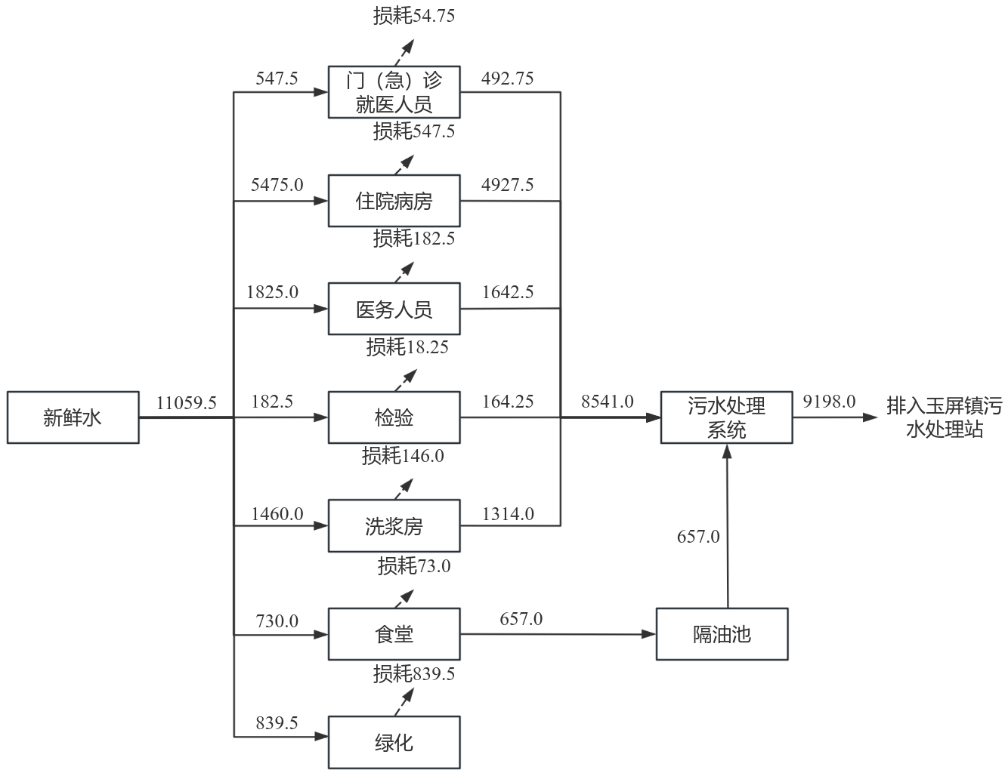  图2-1 本项目水平衡图（m³/a）  3.3 供电  市政供电，停电状态下使用柴油发电机发电。  3.4 供热  本项目采用电加热开水炉进行供热水；食堂使用天然气，由市政天然气管网供气。  3.5 暖通  采用分体空调（壁挂式空调器）制冷采暖与空气调节；以自然通风为主，卫生间为机械通风。  3.6 消毒  通过消毒剂消毒，能大大降低空气中的含菌量，同时加强自然通风或机械通风；医疗器械、手术用具等通过医用酒精消毒；污水处理站污水消毒方式为二氧化氯。  4、平面布置  本项目场址大致呈矩形，共设置两个出入口，道路系统同原有的道路系统形成一体，方便病人出入。门诊综合楼布置在西北侧，配套用房（内设医废暂存间）布置在南侧，污水处理系统布置在东侧，远离居民点，医院总体布局功能分区明确，洁污流线清楚，避免和减少交叉感染，交通便捷，项目总平面布置基本合理。  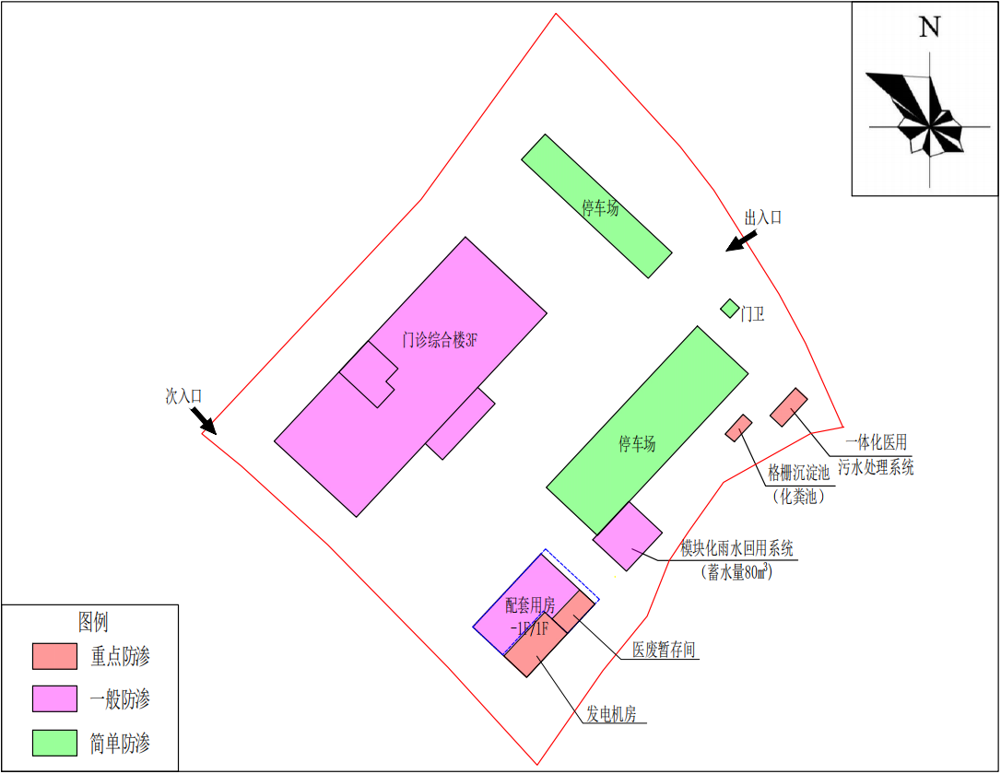  图2-2 项目总平面布置图
  类别 |  |  |  |  | 指标 | 备注
  总用地面积（m²） |  |  |  |  | 5333 | /
  建设规模 | 总建筑面积（m²） |  |  |  | 2569.11 | /
  建设规模 | 地上计容建筑面积（m²） |  |  |  | 2432.58 | /
  建设规模 | 其中 | 门诊综合楼（计容）面积 |  |  | 2260.75 | 占总计容建筑面积约93%
  建设规模 | 其中 | 配套用房（计容）面积 |  |  | 171.83 | 占总计容建筑面积约7%
  建设规模 | 配套用房地下建筑面积（m²） |  |  |  | 136.53 | /
  容积率 |  |  |  |  | 0.46 | 不大于1.5
  基底面积（m²） |  |  |  |  | 944.91 | /
  建筑密度（%） |  |  |  |  | 17.71 | 不大于35%
  绿地面积（m²） |  |  |  |  | 1152.91 | /
  绿地率（%） |  |  |  |  | 21.6 | 不小于10%
  床位 |  |  |  | 张 | 50
  停车泊位 |  |  | 机动车 | （辆） | 其中地上：39辆/地下：0辆
   |  |  | 非机动车 | （辆） | 其中地上：0辆/地下：0辆
  工程名称 |  | 建设内容及规模 |  | 可能产生的环境问题 |  | 备注
   |  |  |  | 施工期 | 营运期 | 备注
  主体工程 | 门诊综合楼 | 3F，建筑面积2260.75m²，设置床位50张。  一层主要设置有DR室、急诊室、门诊、儿保、妇保、检验科、B超、心电图、中西药房、急救室、留观区、接种区、疫苗冷冻储藏室等。  二层主要设置住院病房，同时也包括护士站、值班室等。  三层主要为医疗业务用房，设置办公室、健康宣教室、医院档案管理室、中医门诊室、会议室、财务室、妇幼办公室、病案管理室、居民健康档案管理室、中医理疗室等。 |  | 生活污水、施工废水、施工噪声、建筑废渣、施工扬尘、生活垃圾 | 废水、废气、噪声、固废 | 新建
  辅助工程 | 配套用房 | 1F/-1F，1F建筑面积171.83m²，主要设置食堂、发电机房、配电间、储油间、洗浆房、医废暂存间；-1F建筑面积136.53m²，主要设置了水泵房、消防水池（252m³）。 |  | 生活污水、施工废水、施工噪声、建筑废渣、施工扬尘、生活垃圾 | 废水、废气、噪声、固废 | 新建
  辅助工程 | 门卫室 | 1F，占地面积6m²，位于项目出入口附近。 |  | 生活污水、施工废水、施工噪声、建筑废渣、施工扬尘、生活垃圾 | / | 新建
  公用工程 | 供电 | 市政供电，项目在配套用房内设置1个发电机房，配备1台备用柴油发电机。 |  | 生活污水、施工废水、施工噪声、建筑废渣、施工扬尘、生活垃圾 | / | 依托、新建
  公用工程 | 供水 | 市政供水。 |  | 生活污水、施工废水、施工噪声、建筑废渣、施工扬尘、生活垃圾 | / | 依托
  公用工程 | 供气 | 市政天然气管网。 |  | 生活污水、施工废水、施工噪声、建筑废渣、施工扬尘、生活垃圾 | / | 依托
  公用工程 | 热水 | 电加热开水炉。 |  | 生活污水、施工废水、施工噪声、建筑废渣、施工扬尘、生活垃圾 | / | 新建
  公用工程 | 暖通 | 采用分体空调（壁挂式空调器）制冷采暖与空气调节；以自然通风为主，卫生间为机械通风。 |  | 生活污水、施工废水、施工噪声、建筑废渣、施工扬尘、生活垃圾 | / | 新建
  公用工程 | 排水 | 实行雨污分流制。雨水经院内雨水管网收集进入雨水回用系统，回用于绿化等，多余雨水排出院内；食堂废水经隔油池处理后，同其他生活污水、医疗废水一起进入污水处理系统处理达标后接入市政污水管网，进入玉屏镇污水处理站处理达标后，最终排放至岷江。 |  | 生活污水、施工废水、施工噪声、建筑废渣、施工扬尘、生活垃圾 | / | 新建
  环保工程 | 废水 | 实行雨污分流制。雨水经院内雨水管网收集进入雨水回用系统（蓄水量80m³），回用于绿化等，多余雨水排出院内；食堂废水经隔油池处理后，同其他生活污水、医疗废水一起进入污水处理系统（处理能力30m³/d）：化粪池+格栅沉淀池+一体化医用污水处理设施+二氧化氯消毒，处理达《医疗机构水污染物排放标准》（GB18466-2005）表2预处理标准和《污水排入城镇下水道水质标准》（GB/T31962-2015）中B级标准后接入市政污水管网，进入玉屏镇污水处理站处理达《城镇污水处理厂污染物排放标准》（GB18918-2002）一级A标后，最终排放至岷江。 |  | 生活污水、施工废水、施工噪声、建筑废渣、施工扬尘、生活垃圾 | 废水 | 新建
  环保工程 | 废气 | 食堂油烟：经油烟净化器处理后引至屋顶排放。 |  | 生活污水、施工废水、施工噪声、建筑废渣、施工扬尘、生活垃圾 | 废气 | 新建
  环保工程 | 废气 | 医院异味：定期对医院进行清洁消毒，加强通风，确保医疗废物暂时贮存的时间不超过2天 |  | 生活污水、施工废水、施工噪声、建筑废渣、施工扬尘、生活垃圾 | 废气 | 新建
  环保工程 | 废气 | 备用柴油发电机废气：经自带的净化装置处理后排放。 |  | 生活污水、施工废水、施工噪声、建筑废渣、施工扬尘、生活垃圾 | 废气 | 新建
  环保工程 | 废气 | 污水处理设施恶臭：污水处理设施为一体化装置，加盖封闭，仅留通气检查口，通过定期喷洒除臭剂，加强污水处理站周边绿化等措施，减小恶臭气体对周边环境的影响。 |  | 生活污水、施工废水、施工噪声、建筑废渣、施工扬尘、生活垃圾 | 废气 | 新建
  环保工程 | 固废 | 生活垃圾 | 环卫部门统一清运处理。 | 生活污水、施工废水、施工噪声、建筑废渣、施工扬尘、生活垃圾 | 固废 | 新建
  环保工程 | 固废 | 餐厨垃圾 | 交由餐厨垃圾处理单位处置。 | 生活污水、施工废水、施工噪声、建筑废渣、施工扬尘、生活垃圾 | 固废 | 新建
  环保工程 | 固废 | 一般固废 | 未被污染的输液瓶、一次性医用外包物等医疗活动一般固废集中收集后交由相关回收公司代为处理。 | 生活污水、施工废水、施工噪声、建筑废渣、施工扬尘、生活垃圾 | 固废 | 新建
  环保工程 | 固废 | 一般固废 | 中药渣集中收集后由环卫部门统一清运处理。 | 生活污水、施工废水、施工噪声、建筑废渣、施工扬尘、生活垃圾 | 固废 | 新建
  环保工程 | 固废 | 危险废物 | 污泥加入生石灰消毒，定期委托资质单位清掏处置。 | 生活污水、施工废水、施工噪声、建筑废渣、施工扬尘、生活垃圾 | 固废 | 新建
  环保工程 | 固废 | 危险废物 | 医疗废物暂在医废暂存间（10m²）暂存，定期交由有资质单位处置。 | 生活污水、施工废水、施工噪声、建筑废渣、施工扬尘、生活垃圾 | 固废 | 新建
  环保工程 | 噪声 | 选用低噪声设备，加强管理，采取隔声、减震等措施。 |  | 生活污水、施工废水、施工噪声、建筑废渣、施工扬尘、生活垃圾 | 噪声 | 新建
  环保工程 | 环境风险 | 分区防渗，配备消防器材。医废暂存间、发电机房、污水处理设施重点防渗；雨水回用系统、门诊综合楼、配套用房其他区域一般防渗；停车场、门卫、道路等简单防渗。 |  | 生活污水、施工废水、施工噪声、建筑废渣、施工扬尘、生活垃圾 | / | 新建
  序号 | 设备名称 | 单位 | 数量 | 规格型号 | 备注
  1 | 全自动血液细胞分析仪 | 台 | 1 | 深圳迈瑞BC-2800 | 检验科
  2 | 尿液化验设备 | 台 | 1 | 优利特URIT-500B | 检验科
  3 | 生化分析设备 | 台 | 1 | 迈瑞BC-2800 | 检验科
  4 | 全数字超声诊断仪器 | 台 | 1 | ZONCARE-i50 | 全科
  5 | 数字式心电图机 | 台 | 1 | MK-1212A | 全科
  6 | 中频治疗仪 | 台 | 5 | XYZP-IB | 中医科
  7 | 电针治疗仪 | 台 | 10 | KWD-808I | 中医科
  8 | 多功能牵引系统 | 台 | 1 | DFK-IIIA | 中医科
  9 | 智能通络治疗仪 | 台 | 1 | ABE-11型 | 中医科
  10 | 脑功能治疗仪 | 台 | 1 | YS7002T | 中医科
  名称 |  | 年耗量 | 主要来源 | 最大储量 | 备注
  原辅料 | 医疗耗材 | 若干 | 外购 | 若干 | /
  原辅料 | 中药 | 若干 | 外购 | 若干 | /
  原辅料 | 西药 | 若干 | 外购 | 若干 | /
  原辅料 | 注射药剂 | 若干 | 外购 | 若干 | /
  原辅料 | 针灸针 | 若干 | 外购 | 若干 | /
  原辅料 | 注射器 | 15000支 | 外购 | 1500支 | /
  原辅料 | 输液器 | 10000支 | 外购 | 1000支 | /
  原辅料 | 碘伏 | 500瓶（500ml/瓶） | 外购 | 50瓶 | /
  原辅料 | 双氧水 | 若干 | 外购 | 若干 | 过道、病房消毒
  原辅料 | 医用酒精 | 200瓶（500ml/瓶） | 外购 | 20瓶 | 器械、体表消毒
  原辅料 | 二氧化氯泡腾片 | 0.1t/a | 外购 | 0.05t/a | 污水消毒
  原辅料 | 生石灰 | 0.1t/a | 外购 | 0.05t/a | 污泥消毒
  原辅料 | 柴油 | 0.5 | 外购 | 0.5 | 备用柴油发电机
  能源 | 水 | 11059.5m³ | 市政 | / | /
  能源 | 天然气 | 5892m³ | 市政 | / | /
  能源 | 电 | 60000kw·h | 市政 | / | /
  序号 | 用水项目 | 单位数量 | 用水标准 | 日用水量m³/d | 年用水量m³/a
  1 | 门（急）诊就医人员 | 100人次/d | 15L/人·次 | 1.5 | 547.5
  2 | 住院病房 | 50床 | 300L/床·d | 15 | 5475.0
  3 | 医务人员 | 20人 | 250L/人·班 | 5.0 | 1825.0
  4 | 检验 | / | 0.5m³/d | 0.5 | 182.5
  5 | 洗浆房 | 50kg/d | 80L/kg | 4.0 | 1460.0
  6 | 食堂 | 100人次/d | 20L/人次 | 2.0 | 730.0
  7 | 绿化 | 1152.91m² | 2L/m²·d | 2.3 | 839.5
  总计 |  |  |  | 30.3 | 11059.5
  序号 | 用水类别 | 用水量 | 损耗量 | 排水量 | 排放去向
  1 | 门（急）诊就医人员 | 547.5 | 54.75 | 492.75 | 进入污水处理系统处理达标后接入市政污水管网，进入玉屏镇污水处理站处理达标后，最终排放至岷江。
  2 | 住院病房 | 5475.0 | 547.5 | 4927.5 | 进入污水处理系统处理达标后接入市政污水管网，进入玉屏镇污水处理站处理达标后，最终排放至岷江。
  3 | 医务人员 | 1825.0 | 182.5 | 1642.5 | 进入污水处理系统处理达标后接入市政污水管网，进入玉屏镇污水处理站处理达标后，最终排放至岷江。
  4 | 检验 | 182.5 | 18.25 | 164.25 | 进入污水处理系统处理达标后接入市政污水管网，进入玉屏镇污水处理站处理达标后，最终排放至岷江。
  5 | 洗浆房 | 1460.0 | 146 | 1314 | 进入污水处理系统处理达标后接入市政污水管网，进入玉屏镇污水处理站处理达标后，最终排放至岷江。
  6 | 食堂 | 730.0 | 73 | 657 | 经隔油池处理后排入污水处理系统
  7 | 绿化 | 839.5 | 839.5 | 0 | 全部蒸发损耗
  合计 |  | 11059.5 | 1816.5 | 9198 | /
工艺流程和产排污环节 | 1、施工期  1.1 施工期工艺流程  本项目施工期主要包括场地平整、主体工程施工、安装装饰工程等，以上工序将产生噪声、扬尘、固废、施工废水等，其排放量随工期和施工强度不同而有所变化。项目施工期的工艺流程及产污情况如下：  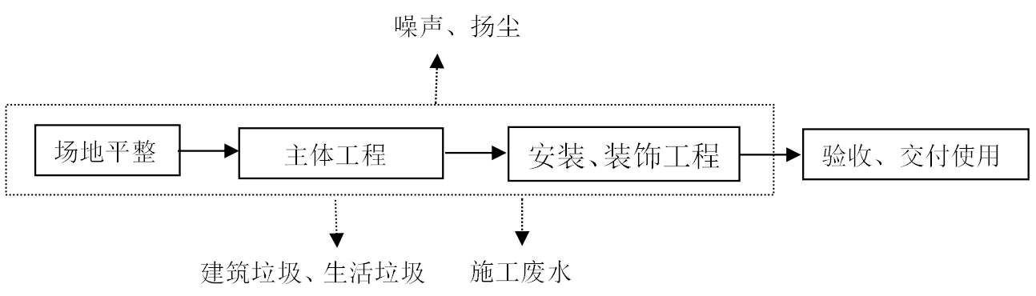  图2-3 项目施工期流程及产污环节图  1.2 主要污染物  （1）废气：施工扬尘、运输起尘和机械汽车尾气等；  （2）废水：施工人员生活污水、施工废水和各种运输车辆冲洗水等；  （3）噪声：设备噪声，物料运输车辆产生的交通噪声，设备安装噪声；  （4）固废：施工人员的生活垃圾、建筑垃圾。  2、运营期  2.1 运营期工艺流程  本项目运营期间，主要对病号进行检查和诊疗，病人可根据病情需要，选择在医院进行治疗或开药离院。项目运行工艺及产污节点详见图2-4。  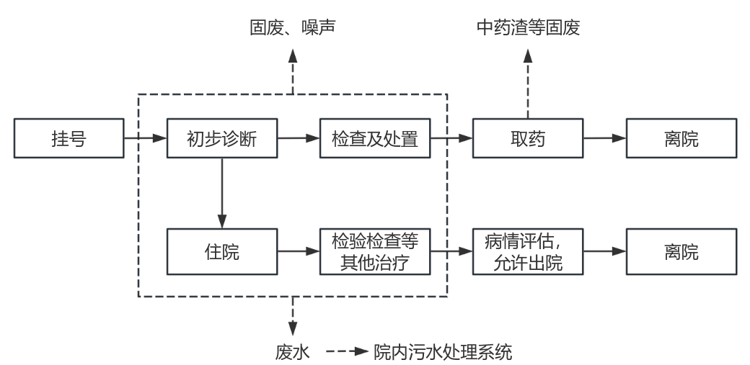  图2-4 医院工艺流程及产污节点图  2.2 运营期主要工序简述  患者挂号后到候诊大厅等待叫号，叫号后患者向医生叙述病史，经医生初步诊断后，病情较重或需留院观察的病人办理离住院手续继续检查和处置，确定患者的病因并采取相应的治疗，检查无碍后取药后即可办理出院；对病情较轻的病人，在医生初步诊断后进行检查及处置，确定患者的病因，取药后即可出院。项目建设完成后主要是为病人提供询医治病的服务，无生产过程存在，在检查、治疗、住院过程中会产生废水、废气、固废和噪声。  2.3 运营期主要污染物  表2-7 运营期主要污染物分析一览表
  类别 | 产污环节 | 污染物 | 措施
  废气 | 食堂 | 油烟 | 油烟净化器处理后引至屋顶排放。
  废气 | 医院 | 异味、细菌 | 定期对医院进行清洁消毒，加强通风，确保医疗废物暂时贮存的时间不超过2天。
  废气 | 备用柴油发电机废气 | 颗粒物、二氧化硫、氮氧化物 | 经自带的净化装置处理后排放。
  废气 | 污水处理 | 恶臭（氨、H₂S等） | 加盖封闭，仅留通气检查口，定期喷洒除臭剂，加强污水处理站周边绿化。
  废水 | 生活污水 | 食堂、日常办公 | 食堂废水经隔油池处理后，同其他生活污水、医疗废水一起进入污水处理系统处理达标后接入市政污水管网，进入玉屏镇污水处理站处理达标后，最终排放至岷江。
  废水 | 医疗废水 | 病房、门诊、治疗室、检验室等排放的医疗废水
  噪声 | 污水处理设施设备噪声、门诊社会噪声 | 噪声 | 选用低噪声设备，加强管理，采取隔声、减震等措施。
  固废 | 办公生活 | 生活垃圾 | 环卫部门统一清运处理。
  固废 | 食堂 | 餐厨垃圾 | 交由餐厨垃圾处理单位处置。
  固废 | 门诊、病房、药房等 | 医疗活动一般固废 | 集中收集后交由相关回收公司代为处理。
  固废 | 门诊、病房、药房等 | 中药渣 | 集中收集后由环卫部门统一清运处理。
  固废 | 门诊、病房、药房等 | 医疗废物 | 医疗废物暂在医废暂存间（10m²）暂存，定期交由有资质单位处置。
  固废 | 污水处理 | 污泥 | 污泥定期委托资质单位清掏处置。
与项目有关的原有环境污染问题 | 本项目为新建项目，经项目现场踏勘，项目所在地无遗留环境问题，无原有污染情况及主要环境问题。

三、区域环境质量现状、环境保护目标及评价标准
区域环境质量现状 | 1、大气环境  1.1 区域环境空气质量达标状况  本项目位于乐山市犍为县玉屏镇玉屏村1组，根据2025年1月乐山市生态环境保护委员会办公室发布的《关于2024年第四季度及全年环境空气质量、水环境质量情况的通报》中犍为县2024年空气质量数据，项目区域环境空气质量达标性见下表。  表3-1 区域空气质量现状  由上表可知，各污染物指标均满足《环境空气质量标准》（GB3095-2012）及其修改清单的二级标准浓度限值要求，项目所在区域为达标区。  1.2 其他大气特征污染物  本项目涉及的特征因子为氨和硫化氢。为了解项目所在区域周边环境空气质量状况，本次委托四川蜀环环境检测有限责任公司于2024年12月4日~6日对项目所在地环境空气质量进行了监测。  （1）检测项目  表3-2 环境空气检测项目  （2）大气环境质量现状评价  ①评价标准  本次评价氨、硫化氢执行《环境影响评价技术导则 大气环境》（HJ2.2-2018）附录D要求。  ②评价方法  评价方法采用单项评价指数法，评价指数定义为:  I_{i}=C_{i}/C_{0i}  式中：C_{i}---某评价因子监测浓度，mg/m³；  C_{0i}---某评价因子评价标准，mg/m³；  当I_{i}值大于1.0时，表明评价区域空气受到该项目评价因子所表征的污染物的污染，I_{i}值愈大，受污染程度越重，否则反之。  （3）检测结果  表3-3 环境空气检测结果  由监测结果可知：评价区域氨、硫化氢满足《环境影响评价技术导则 大气环境》（HJ2.2-2018）附录D要求，项目所在地环境空气质量总体良好。  根据监测结果可知，氨浓度较高。结合现场调查，项目东北侧15m为农贸市场，位于项目区域主导风向偏上风向，考虑为监测期间农贸市场恶臭导致监测点位氨监测浓度较高。  2、地表水环境  本项目食堂废水经隔油池处理后，同其他生活污水、医疗废水一起进入污水处理系统处理达标后接入市政污水管网，进入玉屏镇污水处理站处理达标后，最终排放至岷江。  项目最近地表水体为岷江，根据2025年1月乐山市生态环境保护委员会办公室发布的《关于2024年第四季度及全年环境空气质量、水环境质量情况的通报》中犍为县2024年岷江月波断面地表水数据，其水质符合《地表水环境质量标准》（GB3838-2002）Ⅲ类标准，水质状况良好。  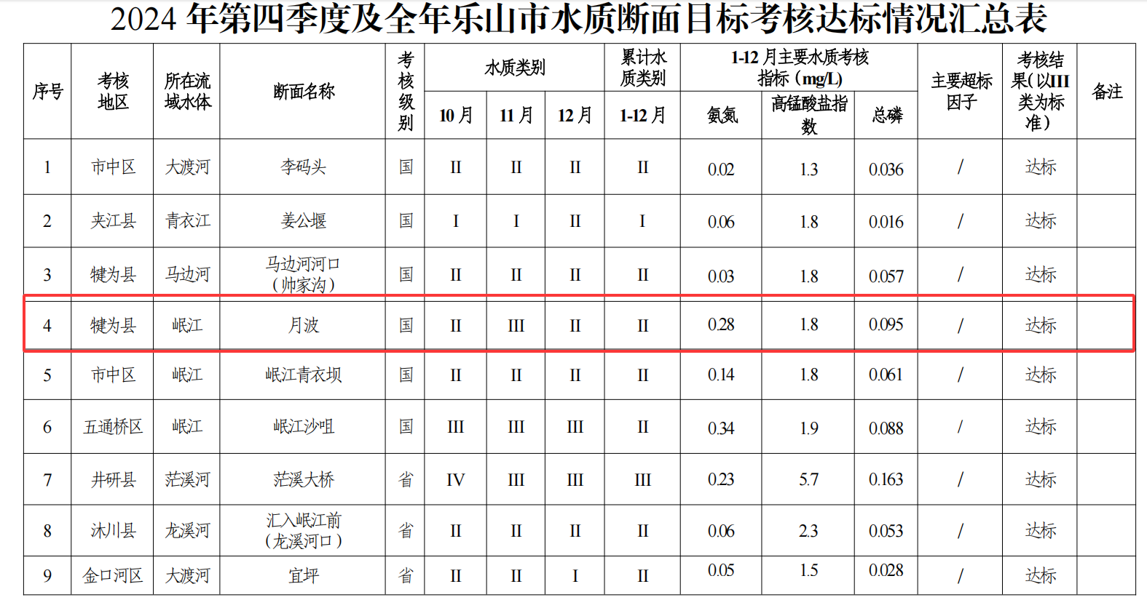  图3-1 2024年犍为县岷江月波断面水质情况  3、声环境  根据现场调查，本项目厂界外周边50m范围存在声环境保护目标，临近居民点多为5F建筑。项目主要新建门诊综合楼（3F）和配套用房（1F/-1F），医疗活动主要集中在门诊综合楼1F，2F主要为住院病房，3F主要为医疗业务用房（办公室、会议室等），因此本次不考虑高层噪声源对声环境保护目标的影响，不需要选取有代表性声环境保护目标的代表性楼层设置监测点。  根据《建设项目环境影响报告表编制技术指南》（污染影响类）（试行）相关要求，本次委托四川蜀环环境检测有限责任公司于2024年12月6日对项目所在地声环境质量进行了监测。  （1）检测项目  表3-4 声环境检测项目  （2）评价标准  执行《声环境质量标准》（GB3096-2008）表1中2类（昼间：60dB（A），夜间50dB（A））标准限值。  （3）检测结果  表3-5 声环境检测结果  根据检测结果可知，项目所在区域声环境质量满足《声环境质量标准》（GB3096-2008）2类声环境功能区标准限值要求。  4、生态环境  本项目周围无自然保护区、风景名胜区、重要湿地、原始天然林等生态环境保护目标，无需进行生态现状调查。  5、电磁辐射  本项目不属于电磁辐射类项目，本次不进行电磁辐射现状调查及评价。  6、地下水、土壤环境  根据《建设项目环境影响报告表编制技术指南（污染影响类）（试行）》（环办环评〔2020〕33号）规定，“原则上不开展环境质量现状调查。建设项目存在土壤、地下水环境污染途径的，应结合污染源、保护目标分布情况开展现状调查以留作背景值”。  本项目全院区均为硬底化地面，污水处理设施等区域采取了重点防渗措施，地面不存在断层、土壤裸露及地下水不存在地面漫流、垂直入渗的污染途径，故本项目不开展地下水及土壤质量现状调查。
  污染物 | 年评价指标 | 现状浓度μg/m³ | 标准值μg/m³ | 占标率% | 达标情况
  SO₂ | 年平均质量浓度 | 5.5 | 60 | 9.2 | 达标
  NO₂ | 年平均质量浓度 | 15.7 | 40 | 39.3 | 达标
  CO | 第95百分位数日均质量浓度 | 900 | 4000 | 22.5 | 达标
  O₃ | 最大8h平均质量浓度 | 143.5 | 160 | 89.7 | 达标
  PM_{2.5} | 年平均质量浓度 | 32.6 | 35 | 93.1 | 达标
  PM₁₀ | 年平均质量浓度 | 48.5 | 70 | 69.3 | 达标
  项目类别 | 检测点位 | 检测项目 | 检测频次
  环境空气 | 1#厂址 | 氨 | 检测3天，每天4次小时均值
  环境空气 | 1#厂址 | 硫化氢 | 检测3天，每天4次小时均值
  采样日期 | 检测点位 | 检测  项目 | 检测结果(μg/m³) |  |  |  |  | 标准限值(μg/m³) | 结果评价
  采样日期 | 检测点位 | 检测  项目 | I | II | Ⅲ | IV | 最大值 | 标准限值(μg/m³) | 结果评价
  2024/12/4 | 1#厂址 | 氨 | 180 | 180 | 150 | 170 | 180 | 200 | 达标
  2024/12/5 | 1#厂址 | 氨 | 130 | 150 | 130 | 130 | 150 | 200 | 达标
  2024/12/6 | 1#厂址 | 氨 | 120 | 140 | 130 | 140 | 140 | 200 | 达标
  2024/12/4 | 1#厂址 | 硫化氢 | 未检出 | 未检出 | 未检出 | 未检出 | 未检出 | 10 | 达标
  2024/12/5 | 1#厂址 | 硫化氢 | 未检出 | 未检出 | 未检出 | 未检出 | 未检出 | 10 | 达标
  2024/12/6 | 1#厂址 | 硫化氢 | 未检出 | 未检出 | 未检出 | 未检出 | 未检出 | 10 | 达标
  项目类别 | 检测点位 | 检测项目 | 检测频次
  声环境 | 1#项目厂界东侧外1m处 | 等效连续A声级 | 检测1天，昼夜各1次
  声环境 | 2#项目厂界南侧外1m处 | 等效连续A声级 | 检测1天，昼夜各1次
  声环境 | 3#项目厂界西侧外1m处 | 等效连续A声级 | 检测1天，昼夜各1次
  声环境 | 4#项目厂界北侧外1m处 | 等效连续A声级 | 检测1天，昼夜各1次
  声环境 | 5#项目厂界西侧居民点 | 等效连续A声级 | 检测1天，昼夜各1次
  声环境 | 6#项目厂界西侧居民点 | 等效连续A声级 | 检测1天，昼夜各1次
  声环境 | 7#项目厂界西侧居民点 | 等效连续A声级 | 检测1天，昼夜各1次
  声环境 | 8#项目厂界西侧居民点 | 等效连续A声级 | 检测1天，昼夜各1次
  声环境 | 9#项目厂界北侧居民点 | 等效连续A声级 | 检测1天，昼夜各1次
  声环境 | 10#项目厂界北侧居民点 | 等效连续A声级 | 检测1天，昼夜各1次
  声环境 | 11#项目厂界东侧居民点 | 等效连续A声级 | 检测1天，昼夜各1次
  检测日期 | 检测点位 | 检测项目 | 检测时间 | 检测结果/Leq[dB(A)| | 标准限值dB(A) | 结果评价
  2024/12/6 | 1#项目厂界东侧外  1m处 | 声环境 | 11:19~11:29 | 45 | 昼间：60  夜间：50 | 达标
  2024/12/6 | 1#项目厂界东侧外  1m处 | 声环境 | 22:13~22:23 | 34 | 昼间：60  夜间：50 | 达标
  2024/12/6 | 2#项目厂界南侧外  1m处 | 声环境 | 11:18~11:28 | 52 | 昼间：60  夜间：50 | 达标
  2024/12/6 | 2#项目厂界南侧外  1m处 | 声环境 | 22:24~22:34 | 31 | 昼间：60  夜间：50 | 达标
  2024/12/6 | 3#项目厂界西侧外  1m处 | 声环境 | 11:40~11:50 | 48 | 昼间：60  夜间：50 | 达标
  2024/12/6 | 3#项目厂界西侧外  1m处 | 声环境 | 22:08~22:18 | 34 | 昼间：60  夜间：50 | 达标
  2024/12/6 | 4#项目厂界北侧外  1m处 | 声环境 | 11:35~11:45 | 44 | 昼间：60  夜间：50 | 达标
  2024/12/6 | 4#项目厂界北侧外  1m处 | 声环境 | 22:44~22:54 | 42 | 昼间：60  夜间：50 | 达标
  2024/12/6 | 5#项目厂界西侧居民点 | 声环境 | 14:03~14:13 | 52 | 昼间：60  夜间：50 | 达标
  2024/12/6 | 5#项目厂界西侧居民点 | 声环境 | 22:32~22:42 | 42 | 昼间：60  夜间：50 | 达标
  2024/12/6 | 6#项目厂界西侧居民点 | 声环境 | 14:14~14:24 | 52 | 昼间：60  夜间：50 | 达标
  2024/12/6 | 6#项目厂界西侧居民点 | 声环境 | 22:37~22:47 | 47 | 昼间：60  夜间：50 | 达标
  2024/12/6 | 7#项目厂界西侧居民点 | 声环境 | 14:18~14:28 | 46 | 昼间：60  夜间：50 | 达标
  2024/12/6 | 7#项目厂界西侧居民点 | 声环境 | 22:55~23:05 | 41 | 昼间：60  夜间：50 | 达标
  2024/12/6 | 8#项目厂界西侧居民点 | 声环境 | 14:58~15:08 | 49 | 昼间：60  夜间：50 | 达标
  2024/12/6 | 8#项目厂界西侧居民点 | 声环境 | 23:05~23:15 | 27 | 昼间：60  夜间：50 | 达标
  2024/12/6 | 9#项目厂界北侧居民点 | 声环境 | 14:04~14:14 | 49 | 昼间：60  夜间：50 | 达标
  2024/12/6 | 9#项目厂界北侧居民点 | 声环境 | 22:28~22:38 | 26 | 昼间：60  夜间：50 | 达标
  2024/12/6 | 10#项目厂界北侧居民点 | 声环境 | 14:43~14:53 | 47 | 昼间：60  夜间：50 | 达标
  2024/12/6 | 10#项目厂界北侧居民点 | 声环境 | 22:50~23:00 | 44 | 昼间：60  夜间：50 | 达标
  2024/12/6 | 11#项目厂界东侧居民点 | 声环境 | 14:43~14:53 | 56 | 昼间：60  夜间：50 | 达标
  2024/12/6 | 11#项目厂界东侧居民点 | 声环境 | 22:50~23:00 | 40 | 昼间：60  夜间：50 | 达标
环境保护目标 | 项目位于犍为县玉屏镇玉屏村1组，经现场调查，项目周边500m范围主要为住户，南侧320m处有2户住户（6人）；东侧37m处有5户住户（20人），96m处有12户住户（40人），305m处有2户住户（6人）；东北侧142m~477m范围内有130户住户（400人），173m处为玉屏镇政府，395m处为犍为县玉屏中心小学；北侧10m~475m范围内有110户住户（330人）；西北侧4m~460m范围内有100户住户（300人）；西侧4m~415m围内有25户住户（75人）；西南侧139m~415m范围内有15户住户（45人），周围无其他在建、拟建企业。调查显示区域内无饮用水水源保护区、风景名胜区、名胜古迹、自然保护区等敏感保护目标。  表3-6 环境保护目标一览表
  环境  要素 | 保护  目标 | 方位 | 距离/高差 | 规模 | 保护级别
  大气环境 | 住户 | 南 | 320m/+16m | 2户，6人 | 《环境空气质量标准》（GB3095-2012）及其修改清单（2018年7月通过）  二级标准
  大气环境 | 住户 | 东 | 37m/-2m | 10户，35人 | 《环境空气质量标准》（GB3095-2012）及其修改清单（2018年7月通过）  二级标准
  大气环境 | 住户 | 东 | 96m/0m | 12户，40人 | 《环境空气质量标准》（GB3095-2012）及其修改清单（2018年7月通过）  二级标准
  大气环境 | 住户 | 东 | 305m/+15m | 2户，6人 | 《环境空气质量标准》（GB3095-2012）及其修改清单（2018年7月通过）  二级标准
  大气环境 | 住户 | 东北 | 142m-477m/0~+17m | 130户，400人 | 《环境空气质量标准》（GB3095-2012）及其修改清单（2018年7月通过）  二级标准
  大气环境 | 住户 | 北 | 10m~475m/+1~+17m | 110户，330人 | 《环境空气质量标准》（GB3095-2012）及其修改清单（2018年7月通过）  二级标准
  大气环境 | 住户 | 西北 | 4m~460m/+1~+20m | 100户，300人 | 《环境空气质量标准》（GB3095-2012）及其修改清单（2018年7月通过）  二级标准
  大气环境 | 住户 | 西 | 4m~415m/+3~+26m | 25户，75人 | 《环境空气质量标准》（GB3095-2012）及其修改清单（2018年7月通过）  二级标准
  大气环境 | 住户 | 西南 | 139m~415m/+3~+5m | 15户，45人 | 《环境空气质量标准》（GB3095-2012）及其修改清单（2018年7月通过）  二级标准
  大气环境 | 玉屏镇政府 | 东北 | 173m/+4m | 30人 | 《环境空气质量标准》（GB3095-2012）及其修改清单（2018年7月通过）  二级标准
  大气环境 | 犍为县玉屏中心小学 | 东北 | 395m/+2m | 237人 | 《环境空气质量标准》（GB3095-2012）及其修改清单（2018年7月通过）  二级标准
  声环境 | 住户 | 西 | 4m~50m/+3~+8m | 15户，45人 | 《声环境质量标准》（GB3096-2008）2类
  声环境 | 住户 | 西北 | 4m~50m/+2~+4m | 40户，120人 | 《声环境质量标准》（GB3096-2008）2类
  声环境 | 住户 | 北 | 10~50m/+1~+2 | 20户，60人 | 《声环境质量标准》（GB3096-2008）2类
  声环境 | 住户 | 东 | 37m/-2m | 10户，35人 | 《声环境质量标准》（GB3096-2008）2类
  地表水环境 | 项目厂界外500米范围内无地表水源保护目标。 |  |  |  | 《地表水环境质量标准》（GB3838-2002）Ⅲ类
  地下水环境 | 项目厂界外500米范围内无地下水集中式饮用水水源地和热水、矿泉水、温泉等特殊地下水资源。 |  |  |  | 《地下水质量标准》（GB14848/T-2017）Ⅲ类
  生态环境 | 本项目用地范围内无生态环境保护目标。 |  |  |  | 土地原有的使用功能和性质不下降，防止水土流失
污染物排放控制标准 | 1、废气排放标准  （1）施工期  施工期扬尘排放满足《四川省施工场地扬尘排放标准》（DB51/2682-2020）中表1相关标准。  表3-7 四川省施工场地扬尘排放标准  （2）运营期  本项目污水处理设施产生少量废气执行《医疗机构水污染物排放标准》（GB18466-2005）表3污水处理设施周边大气污染物最高允许浓度；食堂油烟废气执行《饮食业油烟排放标准（试行）》（GB18483-2001）表2中标准限值要求；备用柴油发电机尾气执行《大气污染物综合排放标准》（GB16297-1996）表2无组织排放限值要求。  表3-8 项目废气排放标准  表3-9 饮食业油烟排放标准  2、废水排放标准  本项目采用雨污分流制。雨水经院内雨水管网收集进入雨水回用系统，回用于绿化等，多余雨水排出院内；食堂废水经隔油池处理后，同其他生活污水、医疗废水一起进入污水处理系统：化粪池+格栅沉淀池+一体化医用污水处理设施+二氧化氯消毒，处理达《医疗机构水污染物排放标准》（GB18466-2005）表2预处理标准和《污水排入城镇下水道水质标准》（GB/T31962-2015）中B级标准后接入市政污水管网，进入玉屏镇污水处理站处理达《城镇污水处理厂污染物排放标准》（GB18918-2002）一级A标后，最终排放至岷江。  3、噪声执行标准  （1）施工期  施工期噪声执行《建筑施工场界环境噪声排放标准》（GB12523-2011）。  表3-10 建筑施工厂界环境噪声排放限值 单位：dB（A）  （2）运营期  运营期噪声执行《工业企业厂界环境噪声排放标准》（GB12348-2008）中的2类标准，标准值见下表。  表3-11 工业企业厂界环境噪声排放标准 单位：dB（A）  4、固体废物  一般工业固体废物执行《一般工业固体废物贮存和填埋污染控制标准》（GB18599-2020），危险废物执行《危险废物贮存污染控制标准》（GB18597-2023）要求；危险废物转移执行《危险废物转移联单管理办法》中相关要求。
  监测项目 | 区域 | 施工阶段 | 监测点排放限值（μg/m³） | 监测时间
  总悬浮颗粒物 （TSP） | 乐山市 | 拆除工程/土方开挖/土方回填阶段 | 600 | 自监测起持续15分钟
  总悬浮颗粒物 （TSP） | 乐山市 | 其他工程阶段 | 250 | 自监测起持续15分钟
  废气类型 | 排放方式 | 污染物 | 标准限值 | 标准来源
  污水处理设施废气 | 无组织 | 氨 | 1.0mg/m³ | 《医疗机构水污染物排放标准》（GB 18466-2005）
  污水处理设施废气 | 无组织 | 硫化氢 | 0.03mg/m³ | 《医疗机构水污染物排放标准》（GB 18466-2005）
  污水处理设施废气 | 无组织 | 臭气浓度 | 10（无量纲） | 《医疗机构水污染物排放标准》（GB 18466-2005）
  污水处理设施废气 | 无组织 | 甲烷（指处理站内最高体积百分数/%） | 1 | 《医疗机构水污染物排放标准》（GB 18466-2005）
  备用柴油发电机废气 | 无组织 | 颗粒物 | 1.0mg/m³ | 《大气污染物综合排放标准》（GB16297-1996）表2无组织排放限值要求
  备用柴油发电机废气 | 无组织 | SO₂ | 0.4mg/m³ | 《大气污染物综合排放标准》（GB16297-1996）表2无组织排放限值要求
  备用柴油发电机废气 | 无组织 | NOx | 0.12mg/m³ | 《大气污染物综合排放标准》（GB16297-1996）表2无组织排放限值要求
  规模 | 小型 | 中型 | 大型
  基准灶头 | ≥1，＜3 | ≥3，＜6 | ≥6
  对应灶头总功率（10⁸J/h） | 1.67，＜5.00 | ≥5.00，＜10 | ≥10
  对应排气罩灶面总投影面积（m²） | ≥1.1，＜3.3 | ≥3.3，＜6.6 | ≥6.6
  最高允许排放浓度（mg/m³） | 2.0
  净化设施最低去除效率（%） | 60 | 75 | 85
  昼间 | 夜间
  70 | 55
  昼间 | 夜间
  60 | 50
总量控制指标 | 1、水污染物总量指标  本项目废水排放量为9198m³/a，废水经预处理达到《医疗机构水污染物排放标准》（GB18466-2005）表2预处理标准，其中氨氮、总磷达到《污水排入城镇下水道水质标准》（GB/T31962-2015）中B级标准后接入市政污水管网，进入玉屏镇污水处理站处理达《城镇污水处理厂污染物排放标准》（GB18918-2002）一级A标后，最终排放至岷江。  项目总排口污染物排放量：  COD：9198m³/a×250mg/L×10⁻⁶=2.300t/a  氨氮：9198m³/a×45mg/L×10⁻⁶=0.414t/a  总磷：9198m³/a×8mg/L×10⁻⁶=0.074t/a  玉屏镇污水处理站污染物排放量：  COD：9198m³/a×50mg/L×10⁻⁶=0.460t/a  氨氮：9198m³/a×5mg/L×10⁻⁶=0.046t/a  总磷：9198m³/a×0.5mg/L×10⁻⁶=0.005t/a  本项目废水最终进入玉屏镇污水处理站处理达标后排放，水污染物总量控制指标为CODcr：0.460t/a、氨氮：0.046t/a、总磷：0.005t/a。  2、废气污染物总量控制指标  本项目主要大气污染物为恶臭（氨、H₂S等），经严格环保措施处理后无组织排放，不涉及纳入总量控制要求的主要污染物，故本项目不设置总量控制指标。

四、主要环境影响和保护措施
施工期环境保护措施 | 1、废气  1.1施工扬尘  施工期在土地平整、建材露天堆放、装卸等过程中会产生施工扬尘。施工期的废气量随施工季节、道路硬度情况、施工管理等不同而差异甚大。只要加强管理，进行文明施工，其对项目周边地区影响较小。为减轻施工期扬尘对大气环境的影响，施工单位严格按照《防治城市扬尘污染技术规范》（HJ/T393-2007）、《关于印发四川省建筑工程扬尘污染防治技术导则（试行）的通知》（川建发〔2019〕16号）和《乐山市扬尘污染防治条例》进行施工，落实“六个100%”、“六不准”原则，确保施工扬尘满足《四川省施工场地扬尘排放标准》（DB51/2682-2020）中施工扬尘管理要求。防治措施如下：  （1）施工过程中遇到连续晴好或干燥天气时进行洒水降尘，防止扬尘造成污染；  （2）砂石堆放时进行遮盖、密闭；风速过大时应停止施工作业，并对堆放的砂石等建筑材料进行遮盖处理；  （3）对于运输砂石的车辆，应谨防运输车辆装载过满，并采取遮盖、密闭措施，减少其沿途抛洒，并及时清扫散落在路面的泥土和灰尘，冲洗轮胎，定时洒水降尘，减少运输过程中的粉尘；  （4）对施工现场进行科学管理，砂石料应统一堆放，搬运时轻举轻放；  （5）建筑材料和建筑垃圾应及时外运；  （6）施工现场要进行打围施工，减少施工扬尘扩散范围；  （7）风速过大时应停止施工作业，并对堆放的砂石等建筑材料进行遮盖处理。  在采取适当措施后项目施工期对周围环境的影响较小。在采取适当措施后项目施工期对周围环境的影响较小。  1.2施工机械、运输车辆尾气  运输车辆及施工机械在运行中产生的尾气中主要含有CO、NO₂、HC等污染物，施工期间车辆及动力设备运行排放NO_{X}、CO等尾气量有限，运输车辆在现场停留时间短，因此这类废气对大气环境影响较小。  1.3装修废气  项目装修产生的废气来源于施工人员对墙壁的粉刷，修补，装修废气主要为油漆、涂料等挥发造成的有机废气，主要有甲醛、苯等。施工作业场所保证通风，保证空气流通，降低污染物浓度；施工作业人员配戴防毒面罩和口罩，保证作业人员的身体健康。  2、废水  2.1生活污水  施工高峰期20人同时在施工作业，不设食宿，施工人员平均用水量按每人每天50L计，排污系数以0.85计，则项目在施工期间生活污水产生量约0.85m³/d。生活污水依托周边的现有措施，排入玉屏镇污水处理站处理。  2.2施工废水  建筑施工废水包括混凝土养护废水，车辆冲洗废水等，主要为泥浆废水，其成分相对比较简单，主要污染物为SS。该废水悬浮物浓度较大但不含其他可溶性的有害物质，经沉淀处理后用于施工场地和道路喷洒抑尘，对周围环境影响较小。  3、噪声  3.1源强分析  在施工过程中，由于各种施工机械设备的运转和各类车辆的运行，不可避免地将产生噪声污染。不同施工阶段使用的不同施工机械的非连续性作用噪声，具有阶段性、临时性和不固定性等特点。本项目施工各阶段的主要噪声源见下表：  表4-1 项目施工期主要噪声源一览表  3.2预测模式  根据《环境影响评价技术导则声环境》（HJ2.4-2021）的技术要求，本次评价采取导则上推荐模式。  （1）室外声源在预测点产生的声级计算模型  本项目声环境影响评价工作为简要评价，声源衰减过程仅考虑几何发散衰减，则预测点的A声级L_{A}（r）：  L_{A}（r）=L_{A}（r₀）-A_{div}  式中：L_{A}（r）——距声源r处的A声级，dB(A)；  L_{A}（r₀）——参考位置r₀处的A声级，dB(A)；  A_{div}——几何发散引起的衰减，dB。  无指向性点声源几何发散衰减的基本公式：  L_{p}（r）=L_{p}（r₀）-20lg（r/r₀）  式中：L_{p}（r）——预测点处声压级，dB(A)；  L_{p}（r₀）——参考位置r₀处的声压级，dB(A)；  r——预测点距声源的位置；  r₀——参考位置距声源的距离。  （2）建设项目声源在预测点产生的噪声贡献值  式中：L_{eqg}——建设项目声源在预测点产生的噪声贡献值，dB；  T——用于计算等效声级的时间，s；  N——室外声源个数；  t_{i}——在T时间内i声源工作时间，s；  M——等效室外声源个数；  t_{j}——在T时间内j声源工作时间，s。  （3）噪声预测值  噪声预测值（L_{eqg}）计算公式为：  式中：L_{eq}——噪声预测值，dB；  L_{eqg}——建设项目声源在预测点产生的噪声贡献值，dB；  L_{eqb}——预测点的背景噪声值，dB。  施工期各种噪声源多为点源，按点声源衰减模式计算施工机械噪声的距离衰减，预测结果见表4-2。  表4-2 施工期噪声设备在不同距离的噪声衰减及贡献值  从上表可知，单一施工机械施工时，昼间10m以外，夜间50m以外基本可满足《建筑施工场界环境噪声排放标准》（GB12523-2011）要求。但由于表中数据计算时仅考虑了理论上的距离衰减，实际上噪声传播还与空气湿度、沿途遮挡等因素有关，计算值比实际值大；另一方面施工时不仅是一台设备在作业，多台设备一起施工时，噪声又有叠加作用，综合而言与上述的预测结果相近。  项目周围最近声环境保护目标为厂界外西侧、西北侧4m处居民，根据项目总平面布置，靠近居民一侧拟设置门诊综合楼，项目与居民之间相隔有通道、绿化带等，主体施工区域距离最近居民区距离约15m，根据施工期设备噪声贡献值计算，其对周围声环境保护目标会产生一定的影响，为降低施工噪声对周围环境的影响，实现施工厂界噪声达标排放，施工单位严格按照相关要求文明施工，搬运时严禁抛掷，采取了以下防治措施：  （1）合理布局施工现场，将施工现场的固定振动源相对集中，尽量远离项目西侧、西北侧居民聚集区。  （2）施工单位应选用符合国家有关标准的施工机械和运输车辆，尽量选用低噪声的施工机械和先进的施工技术。此外，还应注意对施工机械及运输车辆进行维修保养，避免因设备性能减退而使噪声增强的现象发生，从声源控制噪声的影响。设备用完后或不用时应立即关闭。  （3）合理安排施工时间，原则上禁止在午间（12:00~14:00）和夜间（22:00~次日6:00）施工；因施工工艺需要，确需在午、夜间进行施工作业的，应当取得地方人民政府住房和城乡建设、生态环境主管部门或者地方人民政府指定的部门的证明，并在施工现场显著位置公示或者以其他方式公告附近居民。  （4）加强对运输车辆的管理，对司机进行环保意识教育，车辆途经居民点时减速慢行、禁止鸣笛。  （5）加强管理，严格遵守当地管理部门相关规定，高考及中考期间不能施工。  本项目属于基层医疗服务，建设目的是满足周边居民的医疗需求，且施工过程产生的噪声是间歇性，将随施工结束而消失。因此，建设单位需采取有效措施，合理安排施工时间和高噪声设备施工时段，禁止夜间施工，将噪声控制在《建筑施工场界环境噪声排放标准》（GB12523-2011）所要求的噪声值内（昼间≤70dB（A）、夜间≤55dB（A）），最终对周边声环境及声环境保护目标处影响不大。  4、固体废物  拟建项目没有大量的土石方工程，施工中仅有少量的基础开挖产生的临时堆方，可用于厂区内的回填。少量临时堆方可用编织袋覆盖，防止雨季发生水土流失；建筑垃圾在综合利用后定期由建设单位运送至政府指定的建筑垃圾堆放点堆放。为防止造成二次污染，建筑垃圾在运输的过程中，运输车辆禁止超载，且采用篷布遮盖，避免运输的过程中散落。  项目施工期生活垃圾产生量较小，每天产生量按0.5kg/人计算，每天产生生活垃圾约10kg，经收集后送至当地环卫部门指定堆放地点处，由环卫部门定期清运。  5、水土保持  本项目施工期生态环境影响主要为施工开挖对当地植被破坏以及新增水土流失对当地生态环境的影响。施工单位采取以下措施减轻本项目建设过程中的生态环境影响：  （1）合理安排施工，施工期应尽量避开雨季，注意开挖土石方的堆放并及时回填，施工完成后及时开展植被恢复工作；  （2）雨天禁止挖方作业；施工过程采取边开挖、边回填、边压实的防护措施。本项目建设场址挖方量较小，全部回填。  （3）加强施工人员环境保护知识教育，加强施工期间管理。  综上，施工期间，加强施工过程中的粉尘、废水、噪声和建筑垃圾等管理，通过采取上述合理的措施后，施工过程基本不会对周边环境造成不良影响，且项目施工期较短，上述污染随着施工期的结束而消失。
  设备名称 | 噪声强度dB（A） | 设备名称 | 噪声强度dB（A）
  打桩机 | 90 | 装载机 | 90
  混凝土振捣机 | 90 | 挖掘机 | 85
  振动压路机 | 85 | 推土机 | 85
  距声源距离（m） |  | 1 | 10 | 20 | 50 | 100 | 150 | 200
  噪声衰减值/dB（A） |  | 0 | 20 | 26 | 34 | 40 | 43.5 | 46
  各声源不同距离贡献值 | 打桩机 | 90 | 70 | 64 | 56 | 50 | 46.5 | 44
  各声源不同距离贡献值 | 混凝土振捣机 | 90 | 70 | 64 | 56 | 50 | 46.5 | 44
  各声源不同距离贡献值 | 振动压路机 | 85 | 65 | 59 | 51 | 45 | 41.5 | 39
  各声源不同距离贡献值 | 装载机 | 90 | 70 | 64 | 56 | 50 | 46.5 | 44
  各声源不同距离贡献值 | 挖掘机 | 85 | 65 | 59 | 51 | 45 | 41.5 | 39
  各声源不同距离贡献值 | 推土机 | 85 | 65 | 59 | 51 | 45 | 41.5 | 39
运营期环境影响和保护措施 | 1、废气  本项目运营期产生的废气主要为食堂油烟、医院异味（医废暂存间废气、检验室废气等）、备用柴油发电机废气、污水处理设施恶臭。  1.1 项目废气产排污情况  （1）食堂油烟  院内设置食堂，食堂就餐按100人次/d计，人均日食用油量按35g/（人·d）计，油烟挥发量占总得油耗量的2%~4%，本项目取3%，则用油量1.278t/a，油烟产生量为0.038t/a。油烟机风量4000m³/h，按日高峰期5小时计算，则油烟产生浓度约为5.21mg/m³。本次评价要求食堂油烟经油烟净化器（净化效率≥75%）处理后引至屋顶排放，则油烟的排放量为0.0095t/a，排放浓度为1.30mg/m³，能够满足《饮食业油烟排放标准》中油烟的最高允许排放浓度2.0mg/m³的标准限指要求。  （2）医院异味  ①医废暂存间异味  医疗废物采用专用收集装置暂存于医废间内，医废暂存时会产生一定量的异味（主要表现为恶臭）。项目将医废暂存间设置远离病患活动区域外，日常情况下为封闭状态，产生的废气无组织排放。  暂存间地面通过每天清洁和消毒，使用专用容器及防漏胶袋分类密封暂存，减少异味产生。同时，通过加强管理、及时清运（贮存时间不得超过2天）等措施控制恶臭的影响。  ②检验室废气  本项检验室使用试剂均单独分装，使用时按需取出。简单化验时使用药剂量较少，且化验时间短，药剂每次使用后立即封盖，可避免药剂挥发和受污染。简单化验过程为滴加药剂进样品进行混合后，置于密封仪器或设备内进行检测和观察。复杂化验采用全自动分析设备，只需将药剂和样品放进设备内，即可自动进行化验得出结果，整个过程均由密闭的设备内进行，因此无废气外溢。项目不涉及使用过氯酸、三氯乙酸等化学清洗剂，不使用氰化物、重铬酸钾、三氧化铬等化学品。但医院仍需做好检验室内的消毒卫生工作，确保采取通风扩散稀释后，不会对周围环境造成明显影响。  ③院区消毒液异味  医院治疗及住院病区会采用消毒液消毒，拖地板用的消毒液风干时散发出少量异味废气，其作用是杀灭各类病菌。消毒液为溶液，使用时需与水按一定比例调配，拖地后地板上散发出较强烈的消毒液味道，将持续一定的时间，但用量不多，使用范围仅限于治疗及住院病区。采取通风扩散稀释后，不会对周围环境造成明显影响。  ④煎药废气  煎药废气主要是煎中药过程中无组织挥发的气味，煎药过程中部分中药材挥发会产生异味，该无组织挥发的气味成分复杂，且容易让人产生不舒服的感觉。煎药过程挥发的少量中药味通过通风换气无组织排放，经过以上处理措施，可减少异味聚集，对周围环境及敏感点的影响较小。  （3）备用柴油发电机废气  项目设一台备用柴油发电机，在项目突然停电的情况下用于应急发电。由于使用时间较少，每次使用的时间不长，排放的尾气量较小。发电机使用柴油作为燃料，产生的主要污染物主要为SO₂、CO、NO₂等，呈无组织间断性排放。与同行业类比，发电机使用频率约为1~2次/年，每次使用时间大约30分钟，使用频率较低，时间较短，尾气污染物产生量较少。  （4）污水处理设施恶臭  污水处理站运行过程中主要会产生恶臭，主要污染物包括NH₃、H₂S等。参考美国EPA对城市污水处理厂恶臭污染物产生情况的研究，每处理1g的BOD₅，可产生0.0031g的NH₃和0.00012g的H₂S。本项目处理BOD₅的量约0.434t/a，则各污染物产生情况如下：  NH₃：0.0031×0.434×10³=1.345kg/a；H₂S：0.00012×0.434×10³=0.052kg/a  根据计算结果，可知本项目产生恶臭的气体量较少，污水处理设施为一体化装置，加盖封闭，仅留通气检查口，通过定期喷洒除臭剂，加强污水处理站周边绿化等措施，减小恶臭气体对周边环境的影响。  1.2 环保措施可行性分析  本项目污水处理站产生的恶臭量较小，参考《排污许可证申请与核发技术规范 医疗机构》（HJ 1105-2020）附表A.1医疗机构排污单位废气治理可行技术参照表，污水处理站废气以无组织形式排放可行技术为在产生恶臭区域加罩或加盖，投放除臭剂。本项目污水处理设施为一体化装置，加盖封闭，仅留通气检查口，定期喷洒除臭剂，属于其中可行性技术。  1.3 达标排放分析  本项目食堂油烟经油烟净化器处理后引至屋顶排放，可满足《饮食业油烟排放标准（试行）》（GB18483-2001）中相关标准限值（2.0mg/m³）；定期对院内进行清洁消毒，确保医疗废物暂时贮存的时间不超过2天，采取通风扩散稀释后，医院异味不会对周围环境造成明显影响；柴油发电机作为停电时的备用电源，使用时间少，废气产生量较少。  本项目废水处理站废水量较少，产生的恶臭浓度较低，在场内呈无组织形式排放，废水处理设施为一体化装置，加盖封闭，定期喷洒除臭剂，类比同类型医院，废水处理站废气满足《医疗机构水污染排放物标准》（GB18466-2005）中表3标准，对外环境空气基本无影响，可以满足相应的要求。  1.4 监测要求  本次参照《排污许可证申请与核发技术规范 医疗机构》（HJ 1105-2020）、《排污单位自行监测技术指南 总则》（HJ819-2017）提出项目生产运行阶段污染源监测计划：  表4-3 废气监测计划  1.5 大气环境影响分析  根据2025年1月乐山市生态环境保护委员会办公室发布的《关于2024年第四季度及全年环境空气质量、水环境质量情况的通报》中犍为县2024年空气质量数据，本项目所在区域属于达标区。  本项目废气污染物产生量较小，在采取环保措施后为无组织排放，不会对周围大气环境造成明显影响。  2、废水  2.1 产排污情况  项目采用雨污分流制。雨水经院内雨水管网收集进入雨水回用系统，回用于绿化等，多余雨水排出院内；食堂废水经隔油池处理后，同其他生活污水、医疗废水一起进入污水处理系统：化粪池+格栅沉淀池+一体化医用污水处理设施+二氧化氯消毒，处理达《医疗机构水污染物排放标准》（GB18466-2005）表2预处理标准和《污水排入城镇下水道水质标准》（GB/T31962-2015）中B级标准后接入市政污水管网，进入玉屏镇污水处理站处理达《城镇污水处理厂污染物排放标准》（GB18918-2002）一级A标后，最终排放至岷江。根据前文水平衡分析，本项目用水排水情况如下：  表4-4 项目水平衡一览表 单位：m³/a  参照《医院污水处理技术指南》（环发〔2003〕197号）、《医院污水处理工程技术规范》（HJ2029-2013）、《医疗机构污水处理工程技术标准》（GB51459-2024）、《饮食业环境保护技术规范》（HJ554-2010），确定项目废水水质情况。运营期水污染物产排情况如下表：
  监测项目 | 监测点位 | 监测因子 | 监测频率 | 执行标准
  废气监测 | 污水处理设施周界 | 氨、硫化氢、臭气浓度、氯气、甲烷 | 1次/年 | 《医疗机构水污染排放物标准》（GB18466-2005）中表3要求
  序号 | 用水类别 | 用水量 | 损耗量 | 排水量 | 排放去向
  1 | 门（急）诊就医人员 | 547.5 | 54.75 | 492.75 | 进入污水处理系统处理达标后接入市政污水管网，进入玉屏镇污水处理站处理达标后，最终排放至岷江。
  2 | 住院病房 | 5475.0 | 547.5 | 4927.5 | 进入污水处理系统处理达标后接入市政污水管网，进入玉屏镇污水处理站处理达标后，最终排放至岷江。
  3 | 医务人员 | 1825.0 | 182.5 | 1642.5 | 进入污水处理系统处理达标后接入市政污水管网，进入玉屏镇污水处理站处理达标后，最终排放至岷江。
  4 | 检验 | 182.5 | 18.25 | 164.25 | 进入污水处理系统处理达标后接入市政污水管网，进入玉屏镇污水处理站处理达标后，最终排放至岷江。
  5 | 洗浆房 | 1460.0 | 146 | 1314 | 进入污水处理系统处理达标后接入市政污水管网，进入玉屏镇污水处理站处理达标后，最终排放至岷江。
  6 | 食堂 | 730.0 | 73 | 657 | 经隔油池处理后排入污水处理系统
  7 | 绿化 | 839.5 | 839.5 | 0 | 全部蒸发损耗
  合计 |  | 11059.5 | 1816.5 | 9198 | /

运营期环境影响和保护措施 | 表4-5 项目运营期废水产排污情况一览表  2.2 排放口基本情况  表4-6 项目废水排放口基本情况
  产排污  环节 | 污染物  种类 | 废水产生量m³/a | 污染物产生量t/a | 污染物产生浓度mg/L | 治理设施 |  |  |  | 排放口  编号 | 废水排放量t/a | 污染物  排放量t/a | 排放  浓度mg/L | 排放  方式 | 排放  去向 | 排放  规律 | 备注
   |  |  |  |  | 处理  能力 | 治理工艺 | 治理  效率 | 是否为可行技术
  生活  污水、医疗废水 | COD | 9198 | 2.759 | 300 | 30  m³/d | 化粪池+格栅沉淀池+一体化医用污水处理设施+二氧化氯消毒 | / | 是 | DW001 | 9198 | 2.300 | 250 | 间接  排放 | 玉屏镇污水处理站 | 连续  排放 | /
  生活  污水、医疗废水 | BOD₅ | 9198 | 1.380 | 150 |  |  |  |  |  |  | 0.920 | 100
  生活  污水、医疗废水 | SS | 9198 | 1.380 | 150 |  |  |  |  |  |  | 0.552 | 60
  生活  污水、医疗废水 | 氨氮 | 9198 | 0.368 | 40 |  |  |  |  |  |  | 0.414 | 45
  生活  污水、医疗废水 | 总磷 | 9198 | 0.037 | 4 |  |  |  |  |  |  | 0.074 | 8
  生活  污水、医疗废水 | 粪大肠菌群数 | 9198 | / | 2.0×10⁸  MPN/L |  |  |  |  |  |  | / | 5000  MPN/L
  生活  污水、医疗废水 | 动植物油 | 9198 | 0.230 | 25 |  |  |  |  |  |  | 0.184 | 20
  序号 | 排放口编号 | 排放口名称 | 排放去向 | 排放规律 | 间歇排放时段 | 受纳污水处理厂信息
   |  |  |  |  |  | 名称 | 污染物种类 | 排水协议规定的浓度限值 | 国家或地方污染物排放标准浓度限值
  1 | DW001 | 废水总排口 | 间接排放 | 连续排放 | / | 玉屏镇污水处理站 | COD | / | 50mg/L
   |  |  |  |  |  |  | BOD₅ | / | 10mg/L
   |  |  |  |  |  |  | SS | / | 10mg/L
   |  |  |  |  |  |  | 氨氮 | / | 5mg/L
   |  |  |  |  |  |  | 总磷 | / | 0.5mg/L
   |  |  |  |  |  |  | 粪大肠菌群数 | / | 1000个/L
   |  |  |  |  |  |  | 动植物油 | / | 1mg/L

运营期环境影响和保护措施 | 2.3 措施可行性分析  （1）污水收集  本项目为普通镇卫生院，非传染性专科医院且医院内无传染性病房，因此本项目废水属于非传染性医院废水，检验化验室使用成品试剂，不使用含氰、含铬等重金属检验试剂，无含氰废水、含铬等重金属以及特殊废水产生，因此不考虑废水分类收集。根据《医疗机构污水处理工程技术标准》（GB51459-2024），污水收集需满足以下要求：  ①应采取防止雨水排入污水收集管网的措施；  ②应采取防止医疗废物进入污水管道的措施；  ③医疗机构污水收集管网的布置应根据院区规划、地形高程、预处理设施及污水处理站位置等因素综合考虑，污水管道宜按重力流设计，当靠重力流不能直接接入时，可采取局部提升等措施。  本项目采取雨污分流制，分别设置雨水、污水收集管道；医疗废物严格按照相关规定收集，暂存在医废暂存间内；项目污水处理系统布置在东侧，远离居民点，且位于场地内地势较低处，整体布局较合理。  （2）设计规模  本项目运营期废水排放量为25.2m³/d（9198m³/a），按照《医疗机构污水处理工程技术标准》（GB51459-2024）的相关要求：“4.1.3新建医疗机构污水处理工程设计处理水量可在实测或测算的基础上留有设计裕量，设计裕量宜取实测值或测算值的10%~20%”。本次设计裕量取15%，则项目污水一体化处理设备设计处理规模不小于29.65m³/d。  本项目设计污水一体化处理设备废水处理规模为30m³/d，能满足项目废水处理需求。  （3）处理工艺  食堂废水经隔油池处理后，同其他生活污水、医疗废水一起进入污水处理系统：化粪池+格栅沉淀池+一体化医用污水处理设施（A/O+二沉池工艺）+二氧化氯消毒。  ①工艺流程简介  化粪池：主要是截留医疗废水中的大漂浮物和悬浮物使废水中的粪便沉淀到池底进行厌氧发酵、杀灭粪便中的细菌和肠道寄生虫卵，同时使污水中的有机大分子链断裂，形成小分子有机物，减轻后续污水处理工艺负荷，为后续水解酸化工艺创造有利条件。  格栅：拦截和去除较大悬浮物，防止后续管道和设备堵塞。  A级生化池：去除污水中的有机物，减轻后续O级生化池的有机负荷，并利用高浓度有机物完成反硝化作用，最终消除氮的富营养化污染。  O级生化池：主要作用是通过生化降解和吸附作用去除污水中的各种有机物质，使污水中的有机物含量大幅度降低。  二沉池：主要作用是泥水分离、使混合液澄清、污泥浓缩以及回流污泥。  消毒：使用二氧化氯对处理后污水进行消毒杀菌处理，一方面将水体中的有害病菌、病原微生物杀灭，避免有害微生物对人群健康造成危害，另一方面也能在一定程度上氧化去除部分污染物，为废水达标排放提供保障。生石灰消毒后的污泥作为危险废物，交由有医疗废物处置资质的单位清运处理。  ②消毒工艺比选  根据《医院污水处理工程技术规范》（HJ2029-2013）中要求，消毒是医院污水处理重要工艺过程，其目的是杀灭污水中的各种致病菌。  常用的消毒工艺有氯消毒（如氯气、二氧化氯、次氯酸钠）、氧化剂消毒（如臭氧、过氧乙酸）、辐射消毒（如紫外线、γ射线）。下表对常用的氯消毒、次氯酸钠消毒、二氧化氯消毒、臭氧消毒和紫外线消毒法的优缺点进行了归纳和比较。  表4-7 常用消毒方法比较  根据上表归纳，结合本项目实际，考虑到氯气腐蚀性强，一旦管道被腐蚀泄漏，将可能造成较大的风险事故和社会影响，因此项目不宜使用氯气做消毒剂。次氯酸钠产生具致癌、致畸作用的有机氯化物（THMs）；使水的pH值升高。由于臭氧运行、管理有一定的危险性，且操作复杂，制取臭氧的产率低，电能消耗大，基建投资较大，运行成本高，因此项目不宜使用臭氧作消毒剂。悬浮物对紫外线消毒影响很大，出水水质波动时紫外线消毒不可靠，故而也不宜采用紫外线消毒。  考虑安全可靠，本项目采用二氧化氯泡腾片，二氧化氯泡腾片通过遇水活化，释放出二氧化氯气体，二氧化氯气体易溶于水，可确保消毒液的浓度和杀菌能力，同时解决了消毒剂容易变质不易保存的问题，减少了运输和存储成本。  （4）事故应急池  根据《医院污水处理工程技术规范》（HJ2029-2013）和《医疗机构污水处理工程技术标准》（GB51459-2024）要求：“医院污水处理工程应设应急事故池，以贮存处理系统事故或其他突发事件时医院污水。传染病医院污水处理工程应急事故池容积不小于日排放量的100%，非传染病医院污水处理工程应急事故池容积不小于日排放量的30%”，项目非传染病医院，运营过程中废水排放量为25.2m³/d，应建设容积不小于7.56m³的事故应急池，以应对事故状态废水处理要求。  建设单位拟在污水处理站旁边建设1个容积为9m³的事故应急池，能够满足本项目事故状态下的废水排放；同时，配套建设完善的排水系统，以应对因管道破裂、泵设备损坏或失效、人为操作失误等事故，确保事故污水全部收集至事故池暂存，待事故结束后分批泵入院区污水处理设施处理达标后排放。  （5）污水处理设施工艺可行性分析  根据《医院污水处理工程技术规范》（HJ2029-2013）要求：“非传染病医院污水，若出水排入终端已建有正常运行的二级污水处理厂的城市污水管网时，可采用一级处理或一级强化处理+消毒工艺”。  参考《排污许可证申请与核发技术规范 医疗机构》（HJ1105-2020）附表A.2医疗机构排污单位污水治理可行技术参照表，排入城镇污水处理厂的医疗废水可行技术为一级处理/一级强化处理+消毒工艺。  一级处理包括：筛滤法；沉淀法；气浮法；预曝气法。  一级强化处理包括：化学混凝处理、机械过滤或不完全生物处理。  消毒工艺：加氯消毒，臭氧法消毒，次氯酸钠法、二氧化氯法消毒、紫外线消毒等。  根据《医疗机构污水处理工程技术标准》（GB51459-2024）要求：“当非传染病医疗机构污水处理出水排人城镇污水管网，且管网终端建有正常运行的二级污水处理厂时，可采用一级强化处理工艺……医疗机构污水应设化粪池进行预处理，再接入污水处理站”。化粪池相关规定如下：  ①化粪池容积应按现行国家标准《建筑给水排水设计标准》（GB50015-2019）的有关要求计算确定；  ②非传染病医疗机构污水化粪池停留时间宜为12h～24h，清掏周期宜为90d~180d。  本项目化粪池设计停留时间为12h，根据前文水平衡分析，项目废水排放量为25.2m³/d，建议修建不低于15m³的化粪池。废水处理工艺为：化粪池+格栅沉淀池+一体化医用污水处理设施（A/O+二沉池工艺）+二氧化氯消毒，属于一级强化处理+消毒工艺，符合《排污许可证申请与核发技术规范 医疗机构》（HJ1105-2020）附录A中的表A.2中技术要求以及《医院污水处理工程技术规范》中6.1.3和《医疗机构污水处理工程技术标准》（GB51459-2024）中7.1.3要求。  （6）污水处理设施处理效果可行性分析  根据建设单位提供的设备资料，同时类比同行业经验，结合《医院污水处理工程技术规范》（HJ2029-2013）和《医疗机构污水处理工程技术标准》（GB51459-2024）中医疗机构污水进水水质指标，项目拟采取污水处理工艺处理效果如下：  表4-8 设计进出水质对比及各种污染物去除率表  因此，本项目废水处理效果可行，废水经处理后能满足《医疗机构水污染物排放标准》（GB18466-2005）表2预处理标准和《污水排入城镇下水道水质标准》（GB/T31962-2015）B级标准。  （7）本项目废水进入玉屏镇污水处理站可行性分析  玉屏镇污水处理站位于乐山市犍为县玉屏镇新桥村5组，设计污水处理规模为200m³/d，采用“A²O+MBR”工艺，废水经处理达《城镇污水处理厂污染物排放标准》（GB18918-2002）一级A标后排入岷江。  2025年4月2日，犍为县江诚水务发展有限公司对本项目出具了污水接管复函：同意本项目污水处理达到《医疗机构水污染物排放标准》（GB18466-2005）表2预处理标准和《污水排入城镇下水道水质标准》（GB/T31962-2015）中B级标准后接入玉屏镇污水处理主管网。  综上，玉屏镇污水处理站服务范围包含本项目所在区域，本项目所产的废水（25.2m³/d）并不会超过该污水处理厂的运营极限负荷，且入厂水质能够达到该污水处理厂入厂要求。因此，本项目所产生的污水进入玉屏镇污水处理站可行。  2.4 达标排放分析  项目污水处理设施设计规模满足项目需求，处理工艺为可行性技术，项目废水经处理后能满足《医疗机构水污染物排放标准》（GB18466-2005）表2预处理标准和《污水排入城镇下水道水质标准》（GB/T31962-2015）B级标准。  2.5 监测要求  本项目废水为间接排放，本次参照《排污许可证申请与核发技术规范 医疗机构》（HJ1105—2020）、《排污单位自行监测技术指南 总则》(HJ 819-2017)的要求，提出项目生产运行阶段污染源监测计划：  表4-9 环境监测计划
  名称 | 优点 | 缺点 | 消毒效果
  氯Cl₂ | 具有持续消毒作用；工艺简单，技术成熟；操作简单，投量准确。 | 产生具致癌、致畸作用的有机氯化物（THMs）；处理水有氯或氯酚味；氯气腐蚀性强；运行管理有一定的危险性。 | 能有效杀菌，但杀灭病毒效果较差。
  次氯酸钠NaClO | 无毒，运行、管理无危险性。 | 产生具致癌、致畸作用的有机氯化物（THMs）；使水的pH值升高。 | 与Cl₂杀菌效果相同。
  二氧化氯ClO₂ | 具有强烈的氧化作用，不产生有机氯化物（THMs）；投放简单方便；不受pH影响。运行管理方便，省劳动力。 | 只能就地生产，就地使用，管理严格，管理具有一定的危险性。 | 较Cl₂杀菌效果好。
  臭氧O₃ | 有强氧化能力，接触时间短；不产生有机氯化物；不受pH影响；能增加水中溶解氧。 | 臭氧运行、管理有一定的危险性；操作复杂；制取臭氧的产率低；电能消耗大；基建投资较大；运行成本高。 | 杀菌和杀灭病毒的效果均很好。
  紫外线 | 无有害的残余物质；无臭味；操作简单，易实现自动化；运行管理和维修费用低。 | 电耗大；紫外灯管与石英套管需定期更换；对处理水的水质要求较高；无后续杀菌作用。 | 效果好，但对悬浮物浓度有要求。
  项目 | CODcr | BOD₅ | SS | NH₃-N | TP | 粪大肠菌群数（MPN/L） | 动植物油
  进水水质（mg/L） | 300 | 150 | 150 | 40 | 4 | 2.0×10⁸ | 25
  出水水质（mg/L） | 45 | 20 | 25 | 6 | 3 | 1000 | 5
  去除率 | 85.0% | 86.7% | 83.3% | 85.0% | 25% | 99.99% | 80.0%
  执行标准（mg/L） | 250 | 100 | 60 | 45 | 8 | 5000 | 20
  达标情况 | 达标 | 达标 | 达标 | 达标 | 达标 | 达标 | 达标
  监测项目 | 监测  点位 | 监测因子 | 监测频率 | 执行标准
  废水监测 | DW001 | 流量、pH、COD_{Cr}、SS、粪大肠菌群数、BOD₅、挥发酚、动植物油、阴离子表面活性剂 | 1次/年 | 《医疗机构水污染物排放标准》（GB18466-2005）表2预处理标准

运营期环境影响和保护措施 | 3、噪声  3.1 噪声源  项目主要噪声为空调外机、污水处理设施水泵等设备运行噪声；门诊病人、探访人员、本项目工作人员办公产生的医疗活动噪声。  表4-10 拟建项目噪声源一览表（室外声源）  表4-11 拟建项目噪声源一览表（室内声源）  备注：以本项目厂界西北侧和西南侧交汇处（E104.025665°，N29.265363°）为坐标原点（x=0，y=0），x轴正方向为正东向，y 轴正方向为正北向。
  序号 | 声源名称 | 型号 | 空间相对位置/m |  |  | （声压级/距声源距离）/（dB（A）/m） | 声源控制措施 | 运行时段
  序号 | 声源名称 | 型号 | X | Y | Z | （声压级/距声源距离）/（dB（A）/m） | 声源控制措施 | 运行时段
  1 | 空调外机 | / | 41 | 3 | 3 | 70/1 | 选用低噪声设备、减振等 | 昼夜24h
  序号 | 建筑物名称 | 声源名称 | 型号 | （声压级/距声源距离）/（dB（A）/m） | 声源控制措施 | 空间相对位置/m |  |  | 室内边界方向 | 距室内边界距离/m | 室内边界声级/dB（A） | 运行时段 | 建筑物插入损失/dB（A） | 建筑物外噪声
   |  |  |  |  |  | X | Y | Z |  |  |  |  |  | 声压级/dB（A） | 建筑物外距离
  1 | 污水处理设施 | 水泵 | / | 75/1 | 选用低噪声设备、建筑隔声、基础减振等 | 77 | 8 | 1 | 东北 | 6 | 59.4 | 昼夜24h | 15 | 44.4 | 1
   |  |  |  |  |  |  |  |  | 东南 | 1 | 75.0 | 昼夜24h | 15 | 60.0 | 1
   |  |  |  |  |  |  |  |  | 西北 | 4 | 63.0 | 昼夜24h | 15 | 48.0 | 1
   |  |  |  |  |  |  |  |  | 西南 | 2 | 69.0 | 昼夜24h | 15 | 54.0 | 1
  2 | 门诊综合楼 | 医疗活动 | / | 70/1 | 选用低噪声设备、建筑隔声、基础减振等 | 32 | 7 | 1 | 东北 | 22 | 43.2 | 昼夜24h | 15 | 28.2 | 1
   |  |  |  |  |  |  |  |  | 东南 | 9 | 50.9 | 昼夜24h | 15 | 35.9 | 1
   |  |  |  |  |  |  |  |  | 西北 | 8 | 51.9 | 昼夜24h | 15 | 36.9 | 1
   |  |  |  |  |  |  |  |  | 西南 | 20 | 44.0 | 昼夜24h | 15 | 29.0 | 1

运营期环境影响和保护措施 | 3.2 排放标准  项目厂界执行《工业企业厂界环境噪声排放标准》（GB12348-2008）中2类标准限值要求，声环境保护目标执行《声环境质量标准》（GB3096-2008）中2类标准要求。  3.3 达标排放情况  （1）治理措施  为有效降低项目噪声源的影响，拟采取以下措施：  ①选用符合国家标准的低噪声设备，定期进行设备检修，保证设备的正常运行，降低故障性噪声排放；  ②对设备进行减震、隔声；  ③加强医院内就诊人员及医护人员的管理，禁止高声喧哗。  （2）预测方法  根据《环境影响评价技术导则 声环境》（HJ2.4-2021）中推荐的预测方法，对本项目产生的噪声进行影响预测。  ①室内声源等效室外声源声功率级计算方法  设靠近开口处（或窗户）室内、室外某倍频带的声压级分别为L_{p1}和L_{p2}。若声源所在室内声场为近似扩散声场，则室外的倍频带声压级可按以下公式近似求出  L_{p2}=L_{p1}－（TL+6）  式中：L_{p1}——靠近开口处（或窗户）室内某倍频带的声压级或A声级，dB；  L_{p2}——靠近开口处（或窗户）室外某倍频带的声压级或A声级，dB；  TL——隔墙（或窗户）倍频带或A声级的隔声量，dB。  然后按照下式计算出所有室内声源在围护结构处产生的i倍频带叠加声压级：  式中：L_{P1i}（T）——靠近围护结构处室内N个声源i倍频带的叠加声压级，dB；  L_{p1ij} ——室内j声源i倍频带的声压级，dB；  N——室内声源总数。  在室内近似为扩散声场时，按下式计算出靠近室外围护结构处的声压级：  L_{p2i}（T）=L_{p1i}（T）-（TL_{i}+6）  式中：L_{p2i}（T）——靠近围护结构处室外N个声源i倍频带的叠加声压级，dB；  L_{p1i}（T）——靠近围护结构处室内N个声源i倍频带的叠加声压级，dB；  TL_{i}——围护结构i倍频带的隔声量，dB。  然后按下式将室外声源的声压级和透过面积换算成等效的室外声源，计算出中心位置位于透声面积（S）处的等效声源的倍频带声功率级。  L_{w}=L_{p2}（T）+10lgS  式中：L_{w}——中心位置位于透声面积（S）处的等效声源的倍频带声功率级，dB；  L_{p2}（T）——靠近围护结构处室外声源的声压级，dB；  S——透声面积，m²。  ②室外声源在预测点产生的声级计算模型  本项目声环境影响评价工作为简要评价，声源衰减过程仅考虑几何发散衰减，则预测点的A声级L_{A}（r）：  L_{A}（r）=L_{A}（r₀）-A_{div}  式中：L_{A}（r）——距声源r处的A声级，dB(A)；  L_{A}（r₀）——参考位置r₀处的A声级，dB(A)；  A_{div}——几何发散引起的衰减，dB。  无指向性点声源几何发散衰减的基本公式：  L_{p}（r）=L_{p}（r₀）-20lg（r/r₀）  式中：L_{p}（r）——预测点处声压级，dB(A)；  L_{p}（r₀）——参考位置r₀处的声压级，dB(A)；  r——预测点距声源的位置；  r₀——参考位置距声源的距离。  ③建设项目声源在预测点产生的噪声贡献值  式中：L_{eqg}——建设项目声源在预测点产生的噪声贡献值，dB；  T——用于计算等效声级的时间，s；  N——室外声源个数；  t_{i}——在T时间内i声源工作时间，s；  M——等效室外声源个数；  t_{j}——在T时间内j声源工作时间，s。  ④噪声预测值  噪声预测值（L_{eqg}）计算公式为：  式中：L_{eq}——噪声预测值，dB；  L_{eqg}——建设项目声源在预测点产生的噪声贡献值，dB；  L_{eqb}——预测点的背景噪声值，dB。  （3）预测结果  项目厂界外50m范围内有声环境保护目标，项目运行对企业厂界和声环境保护目标的噪声影响预测结果如下。  表4-12 噪声预测值 单位：dB（A）  由噪声预测结果可知，项目正常工况下各主要噪声源产生的噪声经治理措施、距离衰减后，项目昼夜各厂界噪声均能满足《工业企业厂界环境噪声排放标准》（GB12348-2008）中规定的2类标准限值要求，声环境保护目标处噪声能满足《声环境质量标准》（GB3096-2008）中2类标准要求。  综上，只要建设单位严格采取环评提出的相关治理措施，对周围声环境影响较小。  3.4 监测要求  本次参照《排污许可证申请与核发技术规范 医疗机构》（HJ1105-2020）、《排污单位自行监测技术指南 总则》（HJ819-2017）要求，提出项目生产运行阶段噪声监测计划：  4-13 环境监测计划  4、固体废物  4.1 固体废物产排情况  项目固体废物主要为职工生活垃圾、餐厨垃圾、未被污染的输液瓶、一次性医用外包物等（医疗活动一般固废）、中药渣、医疗废物和污泥。  （1）生活垃圾  项目医务人员20人，生活垃圾产生量按0.5kg/人.d计算；设置床位50张，住院病人生活垃圾按1.0kg/床·d计（包括其家属产生的生活垃圾）；门诊100人次/d，门诊生活垃圾按0.1kg/人·d计，则本项目生活垃圾产生量为70kg/d（25.55t/a），交由环卫部门统一清运处置。  （2）餐厨垃圾  本项目设置食堂，食堂就餐按100人次/d计，餐厨垃圾按0.1kg/人·d计，则项目餐厨垃圾产生量为3.65t/a。严禁将餐厨垃圾与其他生活垃圾一起堆放，单独收集后采用符合标准、有醒目标识的餐厨垃圾专用收集桶储存于食堂，交由餐厨垃圾处理单位收运处置。  （3）一般固废  ①医疗活动一般固废  医院门诊医疗过程会产生一次性塑料（玻璃）输液瓶（袋）、一次性医用外包物、一次性口罩等，类比同行业，一般医疗废物产生量约2.0t/a，根据《关于印发医疗废物分类目录（2021年版）的通知》，未被病人血液、体液、排泄物污染的使用后的各种玻璃（一次性塑料）输液瓶（袋）、一次性医用外包物、一次性口罩等，不属于医疗废物，不必按照医疗废物进行管理，但这类废物回收利用时不能用于原用途，用于其他用途时应符合不危害人体健康的原则，经集中收集后统一交由相关回收公司代为处理。  ②中药渣  医院内设有中药代煎服务，所用药材均为常见中药，煎药完成后将产生中药药渣，本项目中药的成分为天然或人工养殖的植物，经熬制后产生的药渣属于一般固体废物，预计中药渣产生量为0.3t/a，集中收集后由环卫部门清运处理。  （4）危险废物  ①医疗废物  医疗废物主要来自各种医疗诊断、治疗过程中产生的各类固体废弃物，根据《国家危险废物名录（2025年版）》，医疗废物属于危险废物，医疗废物（HW01）分类按照《医疗废物分类目录（2021年）》执行。根据《医疗废物分类目录（2021年）》，本项目产生的医疗废物组成及特征见下表4-13。  表4-14 医疗固体废物组成及特征表  项目设计床位50张，根据同等类型相似规模医院的实际运行情况推断，医院平均医疗废物产生量以0.5kg/床·日计，则项目医疗废物产生量为9.125t/a。  根据《医疗废物管理条例》相关规定，本项目在配套用房内设置1个医废暂存间（10m²），用于临时储存医疗废物（暂存时间不超过2天），各类医疗废物分类收集、贮存符合标准的包装袋或容器内，每隔一天交至犍为县玉津镇卫生院，统一交由资质单位处置处置。  ②污泥  参考《医院污水处理技术指南》（环发〔2003〕197号），污水处理系统污泥产生量按85g/人·d计，项目设计床位50张，门诊100人次/d，则污泥产生量为4.654t/a  根据《医疗机构水污染物排放标准》（GB18466-2005）中4.3污泥控制与处置可知，栅渣、化粪池和污水处理站污泥属危险废物，应按危险废物进行处理和处置。本项目污泥被列入《医疗废物分类目录（2021年）》中“感染性废物-其他被病人血液、体液、排泄物污染的废物”，属于《国家危险废物名录（2025年版）》中“HW01医疗废物”，废物代码为841-001-01（感染性废物）。  医院需委托有资质单位进行清运处理，清掏前需经无害化处理达到《医疗机构水污染物排放标准》（GB18466-2005）中表4医疗机构污泥控制标准（即粪大肠菌群数≤100MPN/P，蛔虫卵死亡率＞95%）要求，经生石灰消毒后委托具有相关危废处理资质的单位清运处置，不在院内暂存。
  预测点位 | 预测时段 | 噪声贡献值 | 噪声背景值 | 噪声预测值 | 排放标准 | 达标情况
  东北厂界 | 昼间 | 36.6 | / | / | 60 | 达标
  东北厂界 | 夜间 | 36.6 | / | / | 50 | 达标
  东南厂界 | 昼间 | 42.7 | / | / | 60 | 达标
  东南厂界 | 夜间 | 42.7 | / | / | 50 | 达标
  西北厂界 | 昼间 | 40.5 | / | / | 60 | 达标
  西北厂界 | 夜间 | 40.5 | / | / | 50 | 达标
  西南厂界 | 昼间 | 39.9 | / | / | 60 | 达标
  西南厂界 | 夜间 | 39.9 | / | / | 50 | 达标
  西北侧4m住户1# | 昼间 | 28.5 | 52 | 52.0 | 60 | 达标
  西北侧4m住户1# | 夜间 | 28.5 | 42 | 42.2 | 50 | 达标
  西北侧4m住户2# | 昼间 | 28.5 | 52 | 52.0 | 60 | 达标
  西北侧4m住户2# | 夜间 | 28.5 | 47 | 47.1 | 50 | 达标
  西侧4m住户1# | 昼间 | 18.9 | 46 | 46.0 | 60 | 达标
  西侧4m住户1# | 夜间 | 18.9 | 41 | 41.0 | 50 | 达标
  西侧4m住户2# | 昼间 | 18.9 | 49 | 49.0 | 60 | 达标
  西侧4m住户2# | 夜间 | 18.9 | 27 | 27.6 | 50 | 达标
  北侧10m住户 | 昼间 | 22.4 | 49 | 49.0 | 60 | 达标
  北侧10m住户 | 夜间 | 22.4 | 26 | 27.6 | 50 | 达标
  北侧42m住户 | 昼间 | 8.0 | 47 | 47.0 | 60 | 达标
  北侧42m住户 | 夜间 | 8.0 | 44 | 44.0 | 50 | 达标
  东侧37m住户 | 昼间 | 5.2 | 56 | 56.0 | 60 | 达标
  东侧37m住户 | 夜间 | 5.2 | 40 | 40.0 | 50 | 达标
  监测项目 | 监测点位 | 监测因子 | 监测频率
  噪声 | 项目厂界东北侧 | 昼夜等效连续A声级、夜间最大声级 | 1次/季度
  噪声 | 项目厂界东南侧 | 昼夜等效连续A声级、夜间最大声级 | 1次/季度
  噪声 | 项目厂界西北侧 | 昼夜等效连续A声级、夜间最大声级 | 1次/季度
  噪声 | 项目厂界西南侧 | 昼夜等效连续A声级、夜间最大声级 | 1次/季度
  类别 | 废物代码 | 特征 | 常见组分或者废物名称
  感染性废物 | 841-001-01 | 携带病原微生物，具有引发感染性疾病传播危险的医疗废物 | 1.被患者血液、体液、排泄物等污染的除锐器以外的废物；
  感染性废物 | 841-001-01 | 携带病原微生物，具有引发感染性疾病传播危险的医疗废物 | 2.使用后废弃的一次性使用医疗器械，如注射器、输液器等；
  感染性废物 | 841-001-01 | 携带病原微生物，具有引发感染性疾病传播危险的医疗废物 | 3.病原微生物实验室废弃的病原体培养基、标本，菌种和毒种保存液及其容器；其他实验室及科室废弃的血液、血清、分泌物等标本和容器；
  感染性废物 | 841-001-01 | 携带病原微生物，具有引发感染性疾病传播危险的医疗废物 | 4.隔离传染病患者或者疑似传染病患者产生的废弃物。
  损伤性废物 | 841-002-01 | 能够刺伤或者割伤人体的废弃的医用锐器 | 1.废弃的金属类锐器，如针头、缝合针、针灸针等；
  损伤性废物 | 841-002-01 | 能够刺伤或者割伤人体的废弃的医用锐器 | 2.废弃的玻璃类锐器，如盖玻片、载玻片、玻璃安瓿等；
  损伤性废物 | 841-002-01 | 能够刺伤或者割伤人体的废弃的医用锐器 | 3.废弃的其他材质类锐器。
  病理性废物 | 841-003-01 | 诊疗过程中产生的人体废弃物等 | 本项目不涉及手术，只设置简单的化验，不涉及病理性毒物。
  化学性废物 | 841-004-01 | 具有毒性、腐蚀性、易燃易爆性的废弃的化学物品 | 列入《国家危险废物名录》中的废弃危险化学品，如甲醛、二甲苯等；非特定行业来源的危险废物，如含汞血压计、含汞体温计等。
  药物性废物 | 841-005-01 | 过期、淘汰、变质或者被污染的废弃的药品 | 1.废弃的一般性药品；
  药物性废物 | 841-005-01 | 过期、淘汰、变质或者被污染的废弃的药品 | 2.废弃的疫苗、血液制品等。

运营期环境影响和保护措施 | 表4-15 项目运营期固体废物产排情况一览表
  产污环节 | 名称 | 属性 | 主要有毒有害物质名称 | 物理  性状 | 环境危险特性 | 年产生量t/a | 贮存  方式 | 利用处置方式 | 去向 | 利用或处置量t/a
  生活办公 | 生活垃圾 | 生活垃圾 | / | 固态 | / | 25.55 | / | 委托处置 | 环卫部门清运 | 25.55
  食堂 | 餐厨垃圾 | 餐厨垃圾 | / | 半固态 | / | 3.65 | / | 委托处置 | 交由餐厨垃圾处理单位处置 | 3.65
  医疗活动 | 医疗活动一般固废 | 一般工业固废 | / | 固态 | / | 2.0 | / | 委托处置 | 交由相关回收公司代为处理 | 2.0
  煎中药 | 中药渣 | 一般工业固废 | / | 固态 | / | 0.3 | / | 委托处置 | 环卫部门清运 | 0.3
  医疗活动 | 感染性废物 | 危险废物HW01  841-001-01 | 感染性废物 | 固态 | In | 9.125 | 医废暂存间 | 委托处置 | 交由具有相应处理资质的单位处置 | 9.125
  医疗活动 | 损伤性废物 | 危险废物HW01  841-002-01 | 损伤性废物 | 固态 | In
  医疗活动 | 化学性废物 | 危险废物HW01  841-004-01 | 化学性废物 | 固态 | T/C/I/R
  医疗活动 | 药物性废物 | 危险废物HW01  841-005-01 | 药物性废物 | 固态 | T
  废水处理 | 污泥 | 危险废物HW01  841-001-01 | 感染性废物 | 固态 | In | 4.654 | / | 委托处置 | 生石灰消毒，交由具有相应处理资质的单位处置 | 4.654

运营期环境影响和保护措施 | 4.2 环境管理要求  （1）一般工业固废  建设方应严格按照《中华人民共和国固体废物污染环境防治法》要求，建立健全一般工业固废产生、收集、贮存、运输、利用、处置全过程的污染环境防治责任制度，建立工业固体废物管理台账，如实记录产生一般工业固废的种类、数量、流向、贮存、利用、处置等信息，实现一般工业固体废物可追溯、可查询。  （2）危险废物  医疗废物在分类收集、院内运输、暂存过程中，应按照《医疗废物管理条例》、《医疗废物分类目录》、《医疗废物集中处置技术规范》、《医疗废物专用包装物、容器标准和警示标识规定》、《医疗废物转运车技术要求》等相关规范执行。  ①分类收集  按照《医疗废物分类目录》，严格区分医疗废物和生活垃圾，生活垃圾进入城市环卫清运系统；将医疗废物分置于符合《医疗废物专用包装袋、容器和警示标志标准》（HJ421-2008）的包装袋或者容器内，有机、无机，液体、固体分开收集；感染性废物、病理性废物、损伤性废物、药物性废物及化学性废物分开收集。  按照《医疗废物专用包装袋、容器和警示标志标准》（HJ421-2008），采用符合要求的医疗废物包装袋和容器，并设置警示标志；在盛装医疗废物前，对医疗废物包装物或者容器进行认真检查，确保无破损、渗漏和其他缺陷；盛装的医疗废物达到包装物或者容器的3/4时，采取措施使包装物或者容器的封口紧实、严密；包装物或者容器的外表面被感染性废物污染时，应当对被污染处进行消毒处理或者增加一层包装。  ②院内运输  当使用防渗漏、防选撒的专用运送工具。转运医疗垃圾的车辆应便于装卸、防止外溢，加盖便于密闭转运，转运车辆应每日清洗与消毒。转运路线应该选择专用的污物通道，选择较偏僻、行人少的路段，尽量选择人少的时间转运，转运过程中正确装卸，避免遗撒。转运工作人员做好个人保护措施。  ③医废暂存间  A、本项目在配套用房内设置1个医废暂存间（10m²），按照《危险废物贮存污染控制标准》（GB18597-2023）、《医疗废物集中处置技术规范》（环发〔2003〕206号）建设，满足“六防”（防风、防雨、防晒、防渗、防漏、防腐）要求；按照《环境保护图形标志—固体废物贮存（处置）场》（GB15562.2-1995）及其修改清单要求设置警示标识，由专人负责管理。  B、医废暂存间重点防渗要求为：防渗层为至少1m厚黏土层（渗透系数不大于10⁻⁷cm/s），或至少2mm厚高密度聚乙烯膜等人工防渗材料（渗透系数不大于10⁻¹⁰cm/s），或其他防渗性能等效的材料。按照《危险废物识别标志设置技术规范》（HJ1276-2022）要求设置标志、标签，危险废物进行分类收集，并置于专用容器内，不相容的危险废物不堆放在一起，粘贴危险废物标签，做好安全警示标志及相应的记录。  C、医疗废物暂存时间不超过2天，每隔一天交至犍为县玉津镇卫生院，统一交由资质单位处置处置。  表4-16 医废暂存间基本情况  ④转运要求  危险废物的处置需严格按照《危险废物转移管理办法》规定办理危险废物转移手续，并严格执行《危险废物转移管理办法》规定，防止二次污染。危险废物每次外运处置均需做好运输登记，认真填写危险废物转移联单和危险废物管理台账，台账记录需真实填写废物运出的日期、时间、数量、交接的人员等相关信息。  5、地下水、土壤  5.1 污染源、污染物类型及污染途径  （1）废气  项目运营期废气主要为医院异味（医废暂存间废气、检验室废气等）、污水处理设施恶臭（氨、硫化氢），产生量较小，在采取环保措施后无组织排放，正常情况下不会对土壤环境产生明显不利影响。  （2）废水  项目生产过程会产生废水，若事故排放或发生泄漏，可能通过地表径流、垂直渗入等方式污染地下水、土壤环境。本项目水源采用市政供水，不抽取地下水，食堂废水经隔油池处理后，同其他生活污水、医疗废水一起进入污水处理系统处理达标后接入市政污水管网，进入玉屏镇污水处理站处理达标后，最终排放至岷江。院区内按要求进行了硬化、防渗，按要求设置了事故应急池（9m³），正常情况下不会对地下水、土壤环境产生明显不利影响。  （3）固废  本项目生产过程中会产生相应的一般固废、危险废物，全部合理处置。项目对地下水、土壤环境的污染源主要为危险废物和风险物质的泄漏导致垂直渗入污染地下水、土壤环境。项目医废暂存间按照《危险废物贮存污染控制标准》（GB18597-2023）建设，院区内分区防渗，正常情况下不会对地下水、土壤环境产生明显不利影响。  5.2 防控措施  针对项目可能发生的地下水及土壤污染，建设单位对地下水及土壤污染防治措施按照“源头控制、分区防渗”相结合的原则，从污染物的产生、入渗阶段进行控制。主要环保措施如下：  （1）源头控制  项目应根据国家现行相关规范加强环境管理，采取防止和降低污染物跑、冒、滴、漏的措施。正常生产过程中应加强巡检及时处理污染物跑、冒、滴、漏，同时应加强对防渗工程的检查，若发现防渗密封材料老化或损坏，应及时维修更换。  （2）分区防渗  表4-17 本项目防渗分区一览表  5.3 跟踪监测要求  项目按照环评要求采取了“源头控制、分区防渗”的措施，对厂区内可能发生入渗污染的单位元采取了防渗措施，正常运营时，不会对地下水及土壤环境造成影响，因此项目不设置跟踪监测计划。  6、生态环境  本项目用地范围内无生态环境保护目标，故不进行生态影响分析。  7、环境风险  7.1 风险调查  根据《企业突发环境事件风险分级方法》（HJ 941-2018）以及《建设项目环境风险评价技术导则》（HJ169-2018）中相关标准，本项目生产过程中所涉及的风险物质主要为：乙醇、二氧化氯、柴油。  表4-18 企业所涉及的环境风险物质识别统计表  7.2环境风险潜势初判  建设项目环境风险潜势划分为Ⅰ、Ⅱ、Ⅲ、Ⅳ/Ⅳ+级。根据建设项目涉及的物质和工艺系统的危险性及其所在地的环境敏感程度，结合事故情形下环境影响途径，对建设项目潜在环境危害程度进行概化分析，环境风险潜势划分详见下表。  表4-19 建设项目环境风险潜势划分  计算所涉及的每种危险物质在厂界内的最大存在总量与其在《建设项目环境风险评价技术导则》（HJ169-2018）附录B中对应临界量的比值Q：  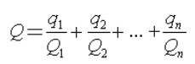  式中：q₁，q₂，...，q_{n}——每种危险物质的最大存在总量，t；  Q₁，Q₂，....，Q_{n}——每种危险物质的临界量，t。  当Q＜1时，该项目环境风险潜势为Ⅰ。  当Q≥1时，将Q值划分为：（1）1≤Q＜10；（2）10≤Q＜100；（3）Q≥100。  对照《建设项目环境风险评价技术导则》（HJ169-2018）附录B后，确定本项目Q值为0.1002，Q＜1，项目环境风险潜势为Ⅰ。  根据《建设项目环境风险评价技术导则》（HJ169-2018）所规定的风险评价等级划分，本项目环境风险潜势为Ⅰ，评价工作等级为简单分析。  7.3 风险识别及可能影响途径  本项目环境风险物质主要为乙醇、二氧化氯、柴油，根据项目所涉及的环境风险物质的理化性质和危险特性，可能发生的风险事故类型主要为风险物质泄漏、火灾爆炸等引发的伴生/次生污染物排放、环保设施故障导致废水事故排放。运营期风险物质风险事故情况下向环境转移的可能途径如下：  表4-20 风险事故情形  7.4 环境风险防范措施  （1）火灾、爆炸风险防范措施  院区配备一定量的消防器材和应急物资（如消防沙、灭火器等），远离火种、热源。消防器材设置在明显和便于取用的地点，周围未堆放物品和杂物。消防设施、器材，由专人管理，负责检查、维修、保养、更换和添置，保证完好有效，严禁圈占、埋压和挪用。  （2）医用化学品管理风险防范措施  医用化学品的购买、储存、保管和使用，以及运输应当按照《危险化学品安全管理条例》的规定进行管理。危险化学品中剧毒化学品必须向当地公安局申请领取购买凭证，凭证购买。本项目危险化学品量较少，在药房内设置专用药柜分区存放。针对本项目具体情况，对危险化学品提出以下要求：  危险化学品储存方式、方法与储存数量必须符合国家有关规定，并由专人管理，危险化学品出入库，必须进行核查登记，并定期检查库存。储存单位应当将储存剧毒化学品数量、地点以及管理人员的情况，报当地公安部门和负责危险化学品安全监督管理综合部门备案。危险化学品存储，应当符合国家相关规定（安全、消防）要求，设置明显标志。  各类化学品按要求分类存放，并设置警示标识；加强化学品存储、运输、使用环节的环境管理，避免跑冒滴漏。  （3）柴油管理、泄漏风险防范措施  ①根据《危险化学品目录（2015版）》（2022调整），柴油属于危险化学品，应当按照《危险化学品安全管理条例》的规定进行管理。储存环境需保持阴凉、干燥且通风良好，远离火源、热源及可燃物，避免高温引发挥发性危险。‌要求使用符合标准的金属储罐或专用容器（避免塑料容器），储罐需设置防泄漏围堰。  ②项目柴油存放在储油间内，储油间重点防渗。定期定期检查密封性，确保无破损或腐蚀‌；配备消防器材（灭火器等），禁止堆放易燃杂物。  （4）医疗废物泄漏风险防范措施  鉴于医疗废物的危害性，该项目在收集、贮存、运送医疗垃圾的过程中存在着一定的风险。为保证项目产生的医疗垃圾得到有效处置，使其风险减少到最小程度，而不会对周围环境造成不良影响，应具体采取如下的措施进行防范。  1）对项目产生的医疗废物进行科学的分类收集  科学的分类是消除污染、无害化处置的保证，要采用专用容器，明确各类废弃物标识，分类包装，分类堆放，并本着及时、方便、安全、快捷的原则，进行收集。感染性废物、病理性废物、损伤性废物、药物性废物及化学性废物不能混合收集；放入包装物或者容器内的感染性废物、病理性废物、损伤性废物不得取出。当盛装的医疗废物达到包装物或者容器的3/4时，应当使用有效的封口方式，使包装物或者容器的封口紧实、严密。  2）严格遵循医疗废物的贮存和运送的相关规定  医疗卫生机构建立的医疗废物暂时贮存设施、设备应当达到以下要求：  ①远离医疗区、人员活动区，方便医疗废物运送人员及运送工具、车辆的出入。项目医疗废物暂存间设在院区综合楼一楼，与院区内停车场及道路相通，方便车辆运输；项目必须做到医疗废物定期清运，并对医疗废物暂存间消毒，对环境影响可接受。  ②有严密的封闭措施，设专（兼）职人员管理，防止非工作人员接触医疗废物；  ③有防鼠、防蚊蝇、防蟑螂的安全措施；防止渗漏和雨水冲刷；易于清洁和消毒；避免阳光直射；有温控设施，减少臭气的产生。  ④设有明显的医疗废物警示标识和“禁止吸烟、饮食”的警示标识。  ⑤暂时贮存病理性废物，应当具备低温贮存或者防腐条件。  ⑥对于感染性废料和锐利废物，其贮存地应有“生物危险”标志和进入管理限制，且应位于产生废物地点附近。同时感染性废物和锐利废物的贮存应满足以下要求：  a.保证包装内容物不暴露于空气和受潮；  b.保存温度及时间应使保存物无腐败发生，必要时，可用低温保存，以防微生物生长和产生异味；  c.贮存地及包装应确保内容物不成为鼠类或其他生物的食物来源；  d.贮存地不得对公众开放。  医疗废物转交出去后，应当对暂时贮存地点、设施及时进行清洁和消毒处理。  对于医疗固体废物，禁止将其在非收集、非暂时贮存地点倾倒、堆放；禁止将医疗废物混入其它废物和生活垃圾；禁止在内部运送过程中丢弃医疗废物。  （5）废水事故排放风险防范措施  ①不断加强医疗污水处理站设备、管线、阀门等设备元器件的维护保养，对系统的薄弱环节如消毒设备等易出故障的地方，加强检查、维护保养，及时更新。对处理设备故障要及时抢修，防止因处理设备故障抢修不及时而造成污水超标排放  ②项目污水处理设施作重点防渗处理，并设置9m³事故应急池，若污水处理设施出现运行故障，可将废水暂存至事故应急池，停止向污水处理设施排水。故障修复后恢复排水。  7.5 环境风险预测与评价  根据前文所述，本项目的环境风险评价工作等级为简单分析，根据《建设项目环境风险评价技术导则》（HJ169-2018）的要求，只需进行简要分析。  表4-21 项目环境风险评价简单分析内容表  7.6 制定相关应急预案  为了防范事故和减少危害，建设单位应严格按照相关规范制定突发环境事件应急预案。当出现事故时，要采取各项应急措施，及时通知环境保护目标疏散，以控制事故和减少对环境造成的危害。  7.7 环境风险分析结论  本项目投入运行后建设单位应配备环保管理人员，加强风险管理，通过相应的技术手段降低风险发生概率，并在风险事故发生后，及时采取风险防范措施及应急预案，可以使风险事故对环境的危害得到有效控制，将事故风险控制在可以接受的范围内。  8、电磁辐射  本项目不涉及电磁辐射源，无电磁辐射影响。  9、环境管理  9.1 建立和完善环保管理机构  项目在落实环保审批和措施后，应设置专门环保管理机构，至少配备环保员一名，负责企业环保管理工作，制订环保管理制度，监督、检查环保设施的运行和维护及保养情况与环保制度的执行情况，不断提高全厂环保管理水平。  9.2 建立和完善各项规章制度  （1）“三同时”制度  根据《建设项目环境保护管理条例》，建设项目需要配套建设的环境保护设施，必须与主体工程同时设计、同时施工、同时投产使用。项目竣工后，建设单位应当按照国务院环境保护行政主管部门规定的标准和程序，对配套建设的环境保护设施进行验收，编制验收报告。建设单位在环境保护设施验收过程中，应当如实查验、监测、记载建设项目环境保护设施的建设和调试情况，不得弄虚作假，验收报告应依法向社会公开。项目配套建设的环境保护设施经验收合格，方可投入生产或者使用。  （2）排污许可证制度  根据《建设项目环境影响评价分类管理名录》(2021年版)，本项目属于“四十九、卫生 108、基层医疗卫生服务 842”，不属于《固定污染源排污许可分类管理名录（2019版）》中“四十九、卫生84 107医院841，专业公共卫生服务”和“五十一、通用工序-水处理”，本项目不需要纳入排污许可管理。  9.3 排污口设置规范  根据《环境保护图形标志》（GB15562.1-1995）及其修改清单等的规定，企业所有排放口，必须按照“便于计量监测、便于日常现场监督检查”的原则和规范化要求，设置与之相适应的环境保护图形标志牌。标志牌外观质量要求标志牌、立柱无明显变形，标志牌无气泡，膜或搪瓷无脱落。图案清晰，色泽一致，不得有明显缺损。标志牌表面不应有开裂、脱落及其他破损。  表4-22 环境保护图形标志  表4-23 警告图形标志  9.4 监测计划  参照《排污许可证申请与核发技术规范 医疗机构》（HJ1105—2020）、《排污单位自行监测技术指南 总则》（HJ819-2017）要求，项目运营期环境监测计划如下：  表4-24 环境监测计划  10、环保投资估算  项目总投资为1450万元，其中环保投资估算为57.0万元，占项目总投资的3.93%。环保治理措施及投资一览表见下表。  表4-25 环保治理措施及投资估算一览表 单位：万元
  序号 | 贮存场所名称 | 危废  名称 | 废物  类别 | 废物  代码 | 占地  面积 | 贮存  方式 | 贮存  能力 | 贮存  周期
  1 | 医废暂存间 | 感染性废物 | HW01 | 841-001-01 | 10m² | 桶装 | 0.5 | 不超过2天
  2 | 医废暂存间 | 损伤性废物 | HW01 | 841-002-01 | 10m² | 桶装 | 0.5 | 不超过2天
  3 | 医废暂存间 | 化学性废物 | HW01 | 841-004-01 | 10m² | 桶装 | 0.5 | 不超过2天
  4 | 医废暂存间 | 药物性废物 | HW01 | 841-005-01 | 10m² | 桶装 | 0.5 | 不超过2天
  分区 | 区域 | 防渗措施
  重点防渗 | 医废暂存间 | 至少1m厚黏土层（渗透系数不大于10⁻⁷cm/s），或至少2mm厚高密度聚乙烯膜等人工防渗材料（渗透系数不大于10⁻¹⁰cm/s），或其他防渗性能等效的材料
  重点防渗 | 发电机房 | 等效黏土防渗层MB≥6.0m，K≤1×10⁻⁷cm/s；或参照GB18598执行
  重点防渗 | 污水处理设施 | 等效黏土防渗层MB≥6.0m，K≤1×10⁻⁷cm/s；或参照GB18598执行
  一般防渗 | 雨水回用系统、门诊综合楼、配套用房其他区域 | 等效黏土防渗层MB≥1.5m，K≤1×10⁻⁷cm/s；或参照GB16889执行
  简单防渗 | 门卫、道路等 | 一般地面硬化
  序号 | 物质名称 | 最大储存量（t） | 临界量（t） | Q值
  1 | 乙醇 | 0.008 | 500 | 0.000016
  2 | 二氧化氯 | 0.05 | 0.5 | 0.1
  3 | 柴油 | 0.5 | 2500 | 0.0002
  合计 |  |  |  | 0.1002
  注：乙醇最大暂存量为20瓶，每瓶500mL，密度以0.789g/cm³计，则最大暂存量为7.89kg。
  环境敏感程度（E） | 危险物质及工艺系统危险性（P）
  环境敏感程度（E） | 极高危害（P1） | 高度危害（P2） | 中度危害（P3） | 轻度危害（P4）
  环境高度敏感区（E1） | Ⅳ+ | Ⅳ | Ⅲ | Ⅲ
  环境中度敏感区（E2） | Ⅳ | Ⅲ | Ⅲ | Ⅱ
  环境低度敏感区（E3） | Ⅲ | Ⅲ | Ⅱ | Ⅰ
  注：Ⅳ+为极高环境风险
  环境风险类型 | 风险单元 | 风险物质 | 影响途径
  火灾爆炸等引发的伴生/次生污染物排放 | 门诊综合楼、配套用房 | 乙醇、柴油 | 大气环境：易燃物质燃烧或爆炸产生的伴生/次生污染物排放大气环境
  火灾爆炸等引发的伴生/次生污染物排放 | 门诊综合楼、配套用房 | 乙醇、柴油 | 地表水环境：火灾消防过程废水通过地表径流进入地表水环境
  火灾爆炸等引发的伴生/次生污染物排放 | 门诊综合楼、配套用房 | 乙醇、柴油 | 地下水或土壤环境：有害物质泄漏通过垂直渗透进入地下水或土壤环境
  风险物质泄漏 | 门诊综合楼、配套用房 | 乙醇、二氧化氯、柴油、医疗废物 | 地下水或土壤环境：有害物质泄漏通过垂直渗透进入地下水或土壤环境
  废水事故排放 | 污水处理设施 | COD_{Cr}、粪大肠菌群数等 | 地表水环境：废水通过地表径流进入地表水环境
  废水事故排放 | 污水处理设施 | COD_{Cr}、粪大肠菌群数等 | 地下水或土壤环境：废水通过垂直渗透进入地下水或土壤环境
  建设项目名称 | 犍为县新建玉屏分院区项目
  建设地点 | 乐山市犍为县玉屏镇玉屏村1组
  地理坐标 | 经度 | E104°1′34.210″ | 纬度 | N29°15′55.776″
  主要危险物质及分布 | 门诊综合楼、配套用房
  环境影响途径及危害后果（大气、地表水、地下水等） | （1）大气环境：废气直接排入大气环境；火灾爆炸产生的次生污染物排入大气环境；  （2）地表水环境：火灾消防过程废水通过地表径流进入地表水环境；  （3）地下水或土壤环境：有害物质或废水泄漏通过垂直渗透进入。
  风险防范措施要求 | 配备一定量的消防器材和应急物资（如消防沙、灭火器等）；设置医废暂存间和事故应急池，做好分区防渗，加强设施设备运维管理，及时发现问题并处理。
  填表说明（列出项目相关信息及评价说明） | 根据《建设项目环境风险评价技术导则》（HJ169-2018）风险评价规则，本项目环境风险潜势为Ⅰ，根据评价工作等级划分，本项目只需进行简单分析。
  序号 | 提示图形符号 | 名称 | 功能
  1 |  | 污水排放口 | 表示污水向水体排放
  2 | 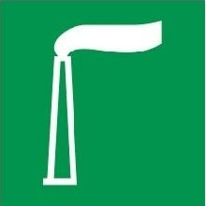 | 废气排放口 | 表示大气向大气环境排放
  3 |  | 噪声排放源 | 表示噪声向外环境排放
  4 |  | 一般固体废物 | 表示一般固体废物贮存、处置场
  序号 | 提示图形符号 | 名称 | 功能
  1 | 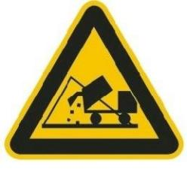 | 一般固体废物 | 表示一般固体废物贮存、迟滞处置场
  2 | 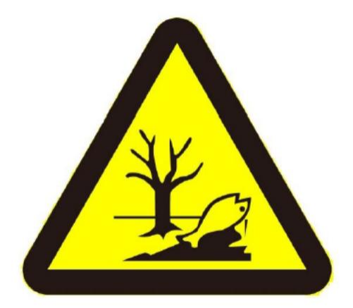 | 危险废物 | 表示危险废物贮存、处置场
  3 | 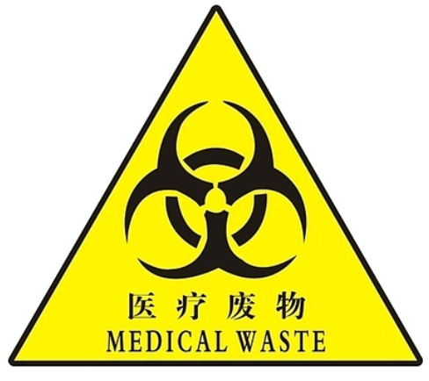 | 医疗废物 | 表示医疗废物贮存、处置场
  监测项目 | 监测点位 | 监测因子 | 监测频率
  废气监测 | 污水处理设施周界 | 氨、硫化氢、臭气浓度、氯气、甲烷 | 1次/年
  废水监测 | DW001（间接排放） | 流量、pH、COD_{Cr}、SS、粪大肠菌群数、BOD₅、挥发酚、动植物油、阴离子表面活性剂 | 1次/年
  噪声 | 项目厂界东北侧 | 昼夜等效连续A声级、夜间最大声级 | 1次/季度
  噪声 | 项目厂界东南侧 | 昼夜等效连续A声级、夜间最大声级 | 1次/季度
  噪声 | 项目厂界西北侧 | 昼夜等效连续A声级、夜间最大声级 | 1次/季度
  噪声 | 项目厂界西南侧 | 昼夜等效连续A声级、夜间最大声级 | 1次/季度
  项目 | 污染源 | 治理措施 | 投资
  废气治理 | 食堂油烟 | 经油烟净化器处理后引至屋顶排放。 | 1.0
  废气治理 | 医院异味 | 定期对医院进行清洁消毒，加强通风，确保医疗废物暂时贮存的时间不超过2天 | 5.0
  废气治理 | 备用柴油发电机废气 | 经自带的净化装置处理后排放。 | 2.0
  废气治理 | 污水处理恶臭 | 污水处理设施为一体化装置，加盖封闭，仅留通气检查口，通过定期喷洒除臭剂，加强污水处理站周边绿化等措施。 | 8.0
  废水治理 | 食堂废水、生活污水、医疗废水 | 雨水经院内雨水管网收集进入雨水回用系统，回用于绿化等，多余雨水排出院内；食堂废水经隔油池处理后，同其他生活污水、医疗废水一起进入污水处理系统处理达标后接入市政污水管网，进入玉屏镇污水处理站处理达标后，最终排放至岷江。 | 25.0
  噪声治理 | 设备噪声 | 选用低噪声设备、基础减震、建筑隔声降噪。 | 1.0
  固废治理 | 生活垃圾 | 环卫部门统一清运处理。 | 8.0
  固废治理 | 餐厨垃圾 | 交由餐厨垃圾处理单位处置。 | 8.0
  固废治理 | 一般固废 | 医疗活动一般固废：交由相关回收公司代为处理。 | 8.0
  固废治理 | 一般固废 | 中药渣：环卫部门统一清运。 | 8.0
  固废治理 | 危险废物 | 医疗废物暂在医废暂存间（10m²）暂存，定期交由有资质单位处置；污泥加入生石灰消毒，定期委托资质单位清掏处置。 | 8.0
  环境风险 |  | 分区防渗，配备消防器材。医废暂存间、发电机房、污水处理设施重点防渗；雨水回用系统、门诊综合楼、配套用房其他区域一般防渗；停车场、门卫、道路等简单防渗。 | 5.0
  环境监测及管理 |  | 建立环境管理和监测体系 | 2.0
  合计 |  |  | 57.0

五、环境保护措施监督检查清单
内容  要素 | 排放口（编号、  名称）/污染源 | 污染物项目 | 环境保护措施 | 执行标准
大气环境 | 食堂 | 油烟 | 油烟净化器处理后引至屋顶排放。 | 《饮食业油烟排放标准（试行）》（GB18483-2001）标准
大气环境 | 医院 | 异味、细菌 | 定期对医院进行清洁消毒，加强通风，确保医疗废物暂时贮存的时间不超过2天。 | 按要求管理
大气环境 | 备用柴油发电机废气 | 颗粒物、二氧化硫、氮氧化物 | 经自带的净化装置处理后排放。 | 《大气污染物综合排放标准》（GB16297-1996）
大气环境 | 污水处理 | 恶臭（氨、H₂S等） | 加盖封闭，仅留通气检查口，定期喷洒除臭剂，加强污水处理站周边绿化。 | 《医疗机构水污染物排放标准》（GB18466-2005）
地表水环境 | 食堂废水生活污水、检验室废水 | COD、NH₃-N、粪大肠菌群等 | 食堂废水经隔油池处理后，同其他生活污水、医疗废水一起进入污水处理系统处理达标后接入市政污水管网，进入玉屏镇污水处理站处理达标后，最终排放至岷江。 | 《医疗机构水污染物排放标准》（GB18466-2005）、《污水排入城镇下水道水质标准》（GB/T31962-2015）
声环境 | 污水处理设施设备噪声、门诊社会噪声 | 昼夜等效A声级、夜间最大声级 | 选用低噪声设备，加强管理，采取隔声、减震等措施。 | 《工业企业厂界环境噪声排放标准》（GB12348-2008）2类标准
电磁辐射 | / | / | / | /
固体废物 | 生活垃圾 | 环卫部门统一清运处理。
固体废物 | 餐厨垃圾 | 交由餐厨垃圾处理单位处置。
固体废物 | 一般固废 | 医疗活动一般固废：交由相关回收公司代为处理。
固体废物 | 一般固废 | 中药渣：环卫部门统一清运。
固体废物 | 危险废物 | 医疗废物暂在医废暂存间（10m²）暂存，定期交由有资质单位处置；污泥加入生石灰消毒，定期委托资质单位清掏处置。
土壤及地下水  污染防治措施 | 分区防渗。医废暂存间、发电机房、污水处理设施重点防渗；雨水回用系统、门诊综合楼、配套用房其他区域一般防渗；停车场、门卫、道路等简单防渗。
生态保护措施 | /
环境风险  防范措施 | （1）严格划分防渗区域，针对各防渗区采取相应的防渗措施；（2）配备消防器材；（3）设置有健全的环境管理机构，制定完善环境风险管理制度。
其他环境  管理要求 | （1）设置专人负责项目环保设施的运行和管理工作；  （2）项目建设过程中主体工程、环保设施应同时设计、同时施工、同时投产使用；项目建成后按照《建设项目竣工环境保护验收暂行办法》要求开展环境保护验收工作。

六、结论
本工程的建设符合国家的现行产业政策。工程拟采取的污染防治措施经济技术可行，在治污设施连续稳定运行的基础上，项目建成后不会改变项目区域现有的环境区域功能，工程的建设符合“达标排放、清洁生产、总量控制”的原则。
因此，本评价认为，只要严格落实环境影响评价报告表提出的环保对策及措施，严格执行“三同时”制度，项目的建设，从环境保护的角度是可行的。

附表

建设项目污染物排放量汇总表
项目  分类 | 污染物名称 | 现有工程  排放量（固体废物产生量）① | 现有工程  许可排放量  ② | 在建工程  排放量（固体废物产生量）③ | 本项目  排放量（固体废物产生量）④ | 以新带老削减量  （新建项目不填）⑤ | 本项目建成后  全厂排放量（固体废物产生量）⑥ | 变化量  ⑦
废气 | NH₃ | / | / | / | 1.345kg/a | / | 1.345kg/a | +1.345kg/a
废气 | H₂S | / | / | / | 0.052kg/a | / | 0.052kg/a | +0.052kg/a
废水 | CODcr | / | / | / | 2.300t/a | / | 2.300t/a | +2.300t/a
废水 | NH₃-N | / | / | / | 0.414t/a | / | 0.414t/a | +0.414t/a
废水 | TP | / | / | / | 0.074t/a | / | 0.074t/a | +0.074t/a
一般工业  固体废物 | 医疗活动一般固废 | / | / | / | 2.0t/a | / | 2.0t/a | +2.0t/a
一般工业  固体废物 | 中药渣 | / | / | / | 0.3t/a | / | 0.3t/a | +0.3t/a
危险废物 | 医疗废物 | / | / | / | 9.125t/a | / | 9.125t/a | +9.125t/a
危险废物 | 污泥 | / | / | / | 4.654t/a | / | 4.654t/a | +4.654t/a
注：⑥=①+③+④-⑤；⑦=⑥-①

